KẾ HOẠCH BÀI DẠY TUẦN 34
(Từ ngày 6/5/2024 đến ngày 10/5/2024)
Thứ/ Ngày / Buổi |  | Môn | Tiết | Tên bài dạy
HAI  6/5/2024 | Sáng | SHTT  Toán  Anh văn  Anh văn  Anh văn | 100  166 | Đảm bảo an toàn trong ăn uống  Ôn tập về số và phép tính trong phạm vi 100 000(Tiết 2)
 | Chiều | Tiếng Việt  Tiếng Việt | 232  133 | Trao đổi: Em đọc sách báo  Bài đọc 5: Bác sĩ Y- éc-xanh.
BA  7/5/2024 | Sáng | Toán  Mĩ Thuật  Tin  Tiếng Việt  HĐTN | 167  34  134  101 | Ôn tập về số và phép tính trong phạm vi 100 000(tt)  Bài 17: Cùng nhau ôn tập HK2  LT về dấu hai chấm..  An toàn trong ăn uống
TƯ  8/5/2024 | Sáng | Toán  Toán  TN-XH  Công nghệ  Tiếng Việt | 168  169  67  34  235 | Ôn tập về số và phép tính trong phạm vi 100 000(tt)  Ôn tập về hình học và đo lường  Trái đất trong hệ Mặt Trời tt  Ôn tập chủ đề thủ công và kĩ thuật  Bài viết 5: Em kể chuyện
 | Chiều | Anh văn  GDTC | 67 | Ôn phối hợp tâng bóng bằng đùi và đá bóng.
NĂM  9/5/2024 | Sáng | Tiếng Việt  Tiếng Việt  Âm nhạc  GDTC | 236  237  34  68 | Bài đọc 6: Người hồi sinh di tích.  LT về so sánh  Làm quen tâng bóng bằng bàn chân và đá bóng  .
SÁU  10/5/2024 | Sáng | Toán  Đạo đức  Tiếng Việt  TN-XH  HĐTN  RLĐV | 170  34  238  68  102 | Ôn tập về hình học và đo lường  Bài 12: Em tuân thủ quy tắc an toàn giao thông  + ATGT: Đi bộ tại những nơi đường giao nhau  Góc sáng tạo: Viết về một nhân vật trong truyện.  Ôn tập và đánh giá chủ đề Trái Đất và bầu trời  Trò chơi Giải ô chữ  Biết ý nghĩa của Khăn quàng đỏ, huy hiệu Đội, khẩu hiệu Đội.

Tổ trưởng Ngày 4 tháng 5 năm 2024

Trương Thị Liễu Nguyễn Thị Mỹ Hằng

TUẦN 34
MÔN HOẠT ĐỘNG TRẢI NGHIỆM
Tiết 100
CHỦ ĐỀ: AN TOÀN TRONG CUỘC SỐNG
SINH HOẠT DƯỚI CỜ: ĐẢM BẢO AN TOÀN TRONG ĂN UỐNG
Thời gian thực hiện: ngày 6 tháng 5 năm 2024
I. Yêu cầu cần đạt:
- Học sinh tăng cường hiểu biết về an toàn vệ sinh thực phẩm. Nhận biết được những việc làm cần thiết để đảm bảo an toàn vệ sinh thực phẩm. Có thêm hiểu biết về chủ đề An toàn vệ sinh thực phẩm.
- Sử dụng các kiến thức đã học ứng dụng vào thực tế, tìm tòi, phát hiện giải quyết các nhiệm vụ trong cuộc sống.
- Bước đầu hình thành thói quen ăn uống hằng ngày.
II. Đồ dùng dạy học:
- Kế hoạch bài dạy.
- SGK và các thiết bị, học liệu phục vụ cho tiết dạy.

III. CÁC HOẠT ĐỘNG DẠY HỌC CHỦ YẾU
TG | Hoạt động của giáo viên | Hoạt động của học sinh
10p  20p  5p | - Khởi động:  * Mục tiêu:  + Tạo không khí vui vẻ, phấn khởi trước giờ học.  * Cách tiến hành:  - GV cho HS ổn định tổ chức, nhắc nhở HS chỉnh đốn hàng ngũ, trang phục để thực hiện nghi lễ chào cờ.  - GV Nhận xét, tuyên dương  Chào cờ  - HS tập trung trên sân cùng HS toàn trường.  - Thực hiện nghi lễ chào cờ.  - GV trực ban tuần lên nhận xét thi đua.  - Đại diện BGH nhận xét bổ sung và triển khai các công việc tuần mới.  2. Sinh hoạt dưới cờ: Văn nghệ về chủ đề An toàn trong cuộc sống  * Khởi động:  - GV yêu cầu HS khởi động hát  - GV dẫn dắt vào hoạt động.  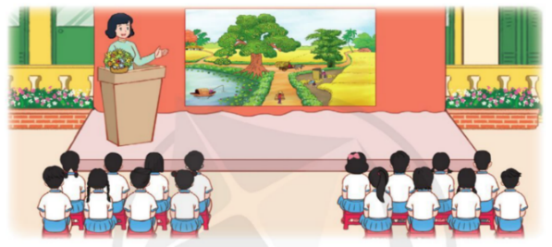  2. Khám phá  - GV nhắc nhở HS chỉnh đốn hàng ngũ, thực hiện nghi lễ chào cờ.  - GV Tổng phụ trách Đội phổ biến cho HS toàn trường về tầm quan trọng của an toàn trong ăn uống.  - GV tổ chức cho một nhóm HS trình diễn tiểu phẩm về chủ đề An toàn vệ sinh thực phẩm. GV có thể sáng tạo nhiều kịch bản có nội dung đó để HS trình trước toàn trường.  - Kết thúc tiểu phẩm, GV mời một số HS chia sẻ bài học về an toàn trong ăn uống rút ra từ tiểu phẩm.  - GV khuyến khích sự tương tác tích cực từ HS.  - GV nhắc nhở HS toàn trường thực hiện an toàn vệ sinh thực phẩm trong cuộc sống hằng ngày.  Đảm bảo an toàn vệ sinh thực phẩm là việc làm rất cần thiết để bảo vệ sức khỏe của mình.  - Qua buổi biểu diễn hôm nay, em đã biết thêm điều gì?  - GV chốt nội dung bài học  - GV nhận xét giờ học + Tuyên dương HS  3. Tổng kết, dặn dò  - GV nhận xét, đánh giá tiết học, khen ngợi, biểu dương HS.  - GV dặn dò HS chuẩn bị nội dung HĐGD theo chủ đề | - HS thực hiện  - HS chào cờ.  - HS lắng nghe.  - HS lắng nghe và tiếp thu.  - HS đại diện trình diễn tiết mục trước toàn trường.  - HS chia sẻ trước toàn trường.  - HS lắng nghe  - HS chia sẻ trước toàn trường.  HS chia sẻ thông tin học được trong bài học hôm nay  - HS lắng nghe.  - HS lắng nghe
IV. ĐIỀU CHỈNH SAU BÀI DẠY
....................................................................................................................................................
...................................................................................................................................................
....................................................................................................................................................

TUẦN 34
MÔN TOÁN:
Tiết 166

Toán
Bài 102: ÔN TẬP VỀ SỐ VÀ PHÉP TÍNH TRONG PHẠM VI 100 000 (Tiết 2)
Trang 105-106
Thời gian thực hiện: ngày 6 tháng 5 năm 2024

I. YÊU CẦU CẦN ĐẠT:
1. Năng lực đặc thù:
- Ôn tập tổng hợp về đọc, viết, so sánh, cấu tạo thập phân của các số trong phạm vi 100 000.
- Thực hiện cộng, trừ, nhân, chia, tính giá trị của biểu thức các số trong phạm vi 100 000 và vận dụng trong tình huống thực tiễn.
- Phát triển năng lực lập luận, tư duy toán học và năng lực giao tiếp toán học.
2. Năng lực chung.
- Năng lực tự chủ, tự học: Chủ động học tập, tìm hiểu nội dung bài học. Biết lắng nghe và trả lời nội dung trong bài học.
- Năng lực giải quyết vấn đề và sáng tạo: tham gia tích cực trò chơi, vận dụng.
- Năng lực giao tiếp và hợp tác: Thực hiện tốt nhiệm vụ trong hoạt động nhóm.
3. Phẩm chất.
- Phẩm chất nhân ái: Có ý thức giúp đỡ lẫn nhau trong hoạt động nhóm để hoàn thành nhiệm vụ.
- Phẩm chất chăm chỉ: Chăm chỉ suy nghĩ, trả lời câu hỏi; làm tốt các bài tập.
- Phẩm chất trách nhiệm: Giữ trật tự, biết lắng nghe, học tập nghiêm túc.
II. ĐỒ DÙNG DẠY HỌC
1. Giáo viên
- Kế hoạch bài dạy, bài giảng Power point.
- SGK và các thiết bị, học liệu phụ vụ cho tiết dạy.
2. Học sinh
- VBT, bảng con.
III. HOẠT ĐỘNG DẠY HỌC
Thời gian | Hoạt động của giáo viên | Hoạt động của học sinh
5 phút | 1. Khởi động:  - Mục tiêu: + Tạo không khí vui vẻ, khấn khởi trước giờ học.  + Kiểm tra kiến thức đã học của học sinh ở bài trước.  - Cách tiến hành:
 | - GV tổ chức trò chơi: “Truyền điện” để khởi động bài học: GV đưa ra các số bất kì trong phạm vi 100 000 và gọi HS giơ tay nhanh nhất nêu cách đọc số. Nếu HS đó đọc đúng thì được phép chọn số khác và chỉ định bạn đọc theo yêu cầu của mình. (tg: 3 phút)  - GV Nhận xét, tuyên dương HS chơi tốt.  - GV dẫn dắt vào bài mới: Tiết học ngày hôm nay cô và cả lớp cùng ôn tập về số và phép tính trong phạm vi 100 000.(T1) | - HS tham gia trò chơi: “Truyền điện”  - HS lắng nghe.
25 phút | 2. Luyện tập:  - Mục tiêu:  + Ôn tập tổng hợp về đọc, viết, so sánh, cấu tạo thập phân của các số trong phạm vi 100 000.  + Thực hiện cộng, trừ, nhân, chia, tính giá trị của biểu thức các số trong phạm vi 100 000 và vận dụng trong tình huống thực tiễn.  + Phát triển năng lực lập luận, tư duy toán học và năng lực giao tiếp toán học.  - Cách tiến hành:
 | Bài 1. Điền dấu < , >, = (Làm việc nhóm 2)  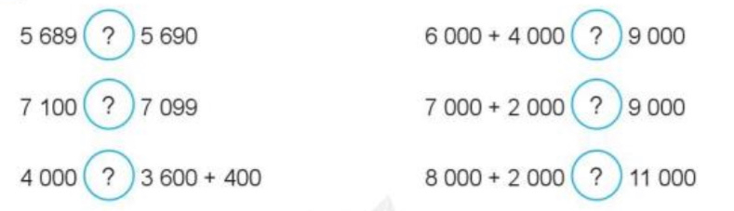  - GV chia nhóm 2, các nhóm làm việc vào phiếu học tập nhóm.  - GV hướng dẫn cho học sinh cách so sánh các số trong phạm vi 100 000.  - Các nhóm trình bày kết quả, nhận xét lẫn nhau.  - GV nhận xét, tuyên dương.  Bài 2. Sắp xếp các số 4 768, 5 189, 4 827, 5 768 theo thứ tự: (Làm việc cá nhân).  a) Từ bé đến lớn.  b) Từ lớn đến bé.  - GV cho HS làm bài tập vào vở.  - Gọi HS nêu kết quả, HS nhận xét lẫn nhau: Sắp xếp các số 4 768, 5 189, 4 827, 5 768 theo thứ tự:  a) Từ bé đến lớn.  b) Từ lớn đến bé.  - GV nhận xét, tuyên dương.  Bài 3. (Làm việc cá nhân).  a) Viết các số 2 894, 7 205, 5 668, 3 327 thành tổng của nghìn, trăm, chục, đơn vị (theo mẫu):  Mẫu: 2 894 = 2 000 + 800 + 90 + 4  b) Viết các tổng sau thành số (theo mẫu):  Mẫu: 3 000 + 500 + 20 + 7 = 3 572  4 000 + 700 + 40 + 2 2 000 + 600 + 40 + 8  5 000 + 500 + 50 + 5 3 000 + 900 + 8  - GV cho HS làm bài tập vào vở.  - Gọi HS nêu kết quả, HS nhận xét lẫn nhau  - GV nhận xét, tuyên dương.  Bài 4. Tính nhẩm (Làm việc nhóm 2)  - GV chia nhóm 2, các nhóm làm việc vào phiếu học tập nhóm.  - GV hướng dẫn cho học sinh cách tính nhẩm nhanh và hiệu quả.  - Các nhóm trình bày kết quả, nhận xét lẫn nhau.  - GV nhận xét, tuyên dương. | - HS làm việc theo nhóm.  - HS lắng nghe, ghi nhớ cách so sánh.  - Đại diện các nhóm trình bày:  5 689 < 5 690  7 100 > 7 099  4 000 = 3 600 + 400  6 000 + 4 000 > 9 000  7 000 + 2 000 = 9 000  8 000 + 2 000 > 11 000  - HS lắng nghe.  - HS làm vào vở.  - Lần lượt 5 – 7 HS nêu kết quả dãy số vừa sắp xếp:  a) Theo thứ tự từ bé đến lớn:  4 768, 4 827, 5 189, 5 768.  b) Theo thứ tự từ lớn đến bé:  5 768, 5 189, 4 827, 4 768.  - HS lắng nghe.  - HS làm vào vở.  - Lần lượt 5 – 7 HS nêu kết quả  a)  2 894 = 2 000 + 800 + 90 + 4  7 205 = 7 000 + 200 + 5  5 668 = 5 000 + 600 + 60 + 8  3 327 = 3 000 + 300 + 20 + 7  b) Viết các tổng sau thành số :  3 000 + 500 + 20 + 7 = 3 572  4 000 + 700 + 40 + 2 = 4 742  2 000 + 600 + 40 + 8 = 2 648  5 000 + 500 + 50 + 5 = 5 555  3 000 + 900 + 8 = 3 908  - HS lắng nghe.  - HS làm việc theo nhóm.  - HS lắng nghe, ghi nhớ cách so sánh.  - Đại diện các nhóm trình bày:  6 000 + 3 000 – 5 000 = 4 000  8 000 – 3 000 – 2 000 = 3 000  7 000 – (1 500+4 500) = 2 000  6 000 + 2 000 – 3 000 = 5 000  - HS lắng nghe.
5 phút | 3. Vận dụng.  - Mục tiêu:  + Củng cố những kiến thức đã học trong tiết học để học sinh khắc sâu nội dung.  + Vận dụng kiến thức đã học vào thực tiễn.  + Tạo không khí vui vẻ, hào hứng, lưu luyến sau khi học xong bài học.  - Cách tiến hành:
 | - GV tổ chức vận dụng bằng các hình thức như trò chơi, hái hoa,...sau bài học để củng cố thêm cho HS cách so sách, sắp xếp, viết các số trong phạm 100 000...  + Bài toán:....  - Nhận xét, tuyên dương HS làm tốt.  - Dặn HS chuản bị bài sau. | - HS tham gia để vận dụng kiến thức đã học vào thực tiễn.  + HS tả lời:.....  - HS lắng nghe.
IV. ĐIỀU CHỈNH SAU BÀI DẠY:
...............................................................................................................
.................................................................................................................
..................................................................................................................

TUẦN 34
MÔN TIẾNG VIỆT
Tiết 232 CHỦ ĐIỂM: BẠN BÈ BỐN PHƯƠNG
LUYỆN NÓI VÀ NGHE
TRAO ĐỔI: EM ĐỌC SÁCH BÁO
Thời gian thực hiện: ngày 6 tháng 5 năm 2024

I. YÊU CẦU CẦN ĐẠT
1. Phát triển các năng lực đặc thù
- Nhớ nội dung, kể hoặc đọc lại được câu chuyện (bài thơ, bài văn) đã đọc ở nhà về một nước bạn (hoặc về tình hữu nghị).
- Lắng nghe bạn kể (đọc), biết nhận xét, đánh giá lời kể (giọng đọc) của bạn.
- Biết trao đổi cùng các bạn về câu chuyện (bài thơ, bài văn).
- Biết kể chuyện (đọc bài thơ, bài văn), biết trao đổi cùng các bạn một cách chủ động, tự nhiên, tự tin; nhìn vào mắt người cùng trò chuyện
- Phát triển năng lực văn học: Biết bày tỏ sự yêu thích các chi tiết thú vị
trong câu chuyện.
2. Năng lực chung.
- Năng lực tự chủ, tự học: lắng nghe, đọc bài. Nêu được nội dung bài.
- Năng lực giải quyết vấn đề và sáng tạo: tham gia trò chơi, vận dụng.
- Năng lực giao tiếp và hợp tác: tham gia đọc trong nhóm.
3. Phẩm chất.
- Phẩm chất yêu nước: Biết yêu cảnh đẹp, yêu quê hương đất nước.
- Phẩm chất nhân ái: Biết yêu quý bạn bè qua bài thơ.
- Phẩm chất chăm chỉ: Chăm chỉ đọc bài, có nếp tự đọc sách.
- Phẩm chất trách nhiệm: bảo vệ net truyền thống của đất nước.
II. ĐỒ DÙNG DẠY HỌC
- Kế hoạch bài dạy, bài giảng Power point.
- SGK và các thiết bị, học liệu phục vụ cho tiết dạy.
III. CÁC HOẠT ĐỘNG DẠY VÀ HỌC

TG | Hoạt động của giáo viên | Hoạt động của học sinh
5p | 1. Khởi động.  - Mục tiêu:  + Tạo không khí vui vẻ, phấn khởi trước giờ học.  + Kiểm tra kiến thức đã học ở bài đọc trước.  - Cách tiến hành:
 | - GV giới thiệu chủ điểm và cùng chia sẻ với HS về một vài đất nước trên thế giới.  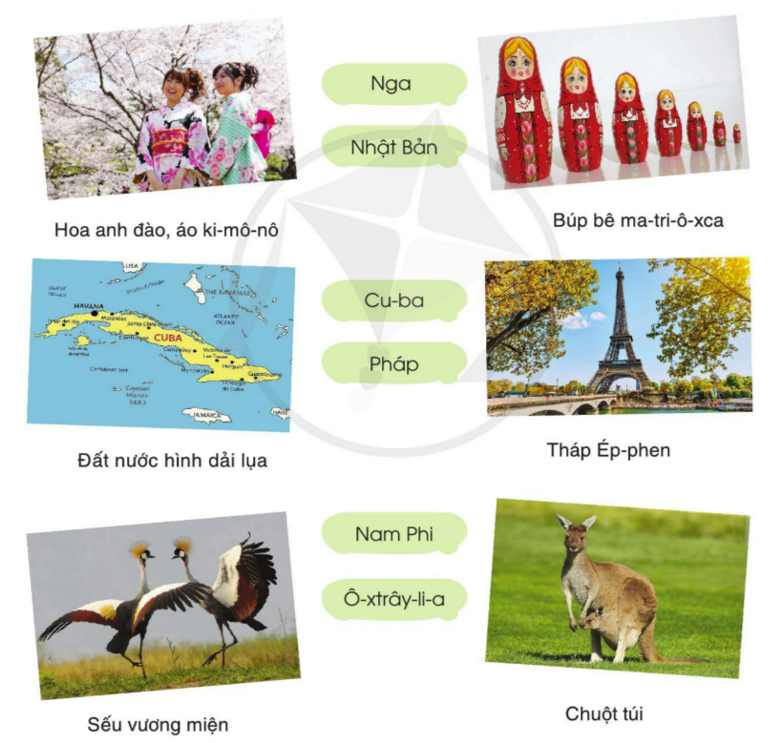  + Trong bức tranh trên có đặc trưng của những đất nước nào?  + Em thích đất nước nào nhất?  - GV Nhận xét, tuyên dương.  - GV dẫn dắt vào bài mới | - HS quan sát tranh, lắng nghe.  + HS trả lời theo suy nghĩ của mình.  - HS lắng nghe.
15p | 2. Khám phá.  - Mục tiêu:  + Nhớ nội dung, kể hoặc đọc lại được câu chuyện (bài thơ, bài văn) đã đọc ở nhà về một nước bạn (hoặc về tình hữu nghị).  + Lắng nghe bạn kể (đọc), biết nhận xét, đánh giá lời kể (giọng đọc) của bạn.  + Biết trao đổi cùng các bạn về câu chuyện (bài thơ, bài văn).  + Biết kể chuyện (đọc bài thơ, bài văn), biết trao đổi cùng các bạn một cách chủ động, tự nhiên, tự tin; nhìn vào mắt người cùng trò chuyện  + Phát triển năng lực văn học: Biết bày tỏ sự yêu thích các chi tiết thú vị  trong câu chuyện.  - Cách tiến hành:
10p | * Hoạt động: Kể hoặc đọc lại một câu chuyện (bài thơ, bài văn) về một nước bạn (hoặc về tình hữu nghị) mà e đã đọc ở nhà.  - GV mời 1 số đọc sinh kể lại câu chuyện hoặc bài văn bài thơ nói về nước bạn hoặc tình hữu nghị.  - GV giới thiệu bài trong SGK: Xin – ga – po – con rồng châu Á. Đây là bài nói về sự phát triển kì diệu của đất nước láng giềng.  - GV vừa tranh và kết hợp lời.  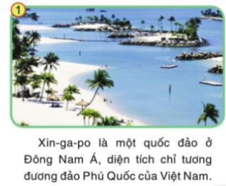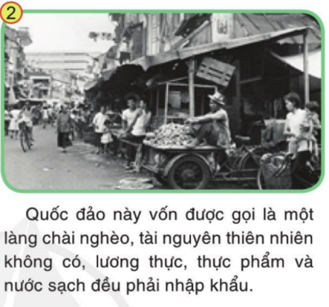  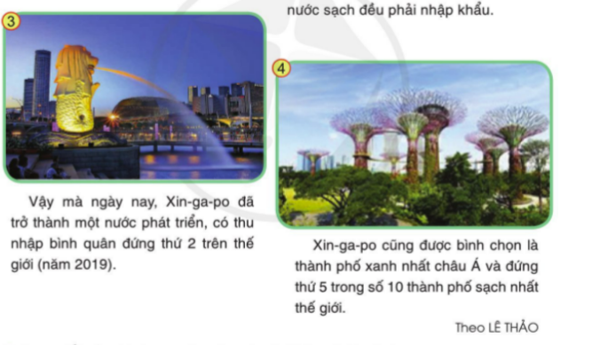  Xin – ga – po – con rồng châu Á  Xin – ga – po là một quốc đảo ở Đông Nam Á, diện tích chỉ tương đương đảo Phú Quốc của Việt Nam.  Quốc đảo này vốn được gọi là một làng chài nghèo, tài nguyên thiên nhiên không có, lương thực, thực phẩm và nước sạch phải nhập khẩu.  Vậy mà ngày nay, Xin – ga – po đã trở thành một nước phát triển. có thu nhập bình quân đúng thứ 2 trên thế giới (năm 2019)  Xin – ga – po cũng được bình chọn là thành phố xanh nhất châu Á đứng thứ 5 trong 10 thành phố sạch nhất thế giới.  Theo Lê Thảo  3. Hoạt động luyện tập: Trao đổi về nội dung câu chuyện (bài thơ, bài văn)  - GV gọi HS đọc câu chuyện.  - YC HS thảo luận theo nhóm tìm hiểu nội dung câu chuyện qua các câu hỏi gợi ý:  + Xin – ga-po ở đâu, có diện tích như thế nào?  + Trước đây, Xin-ga-po nghèo như thế nào?  + Những chi tiết nào cho thấy người dân Xin-ga-po đã bảo vệ môi trường rất tốt?  - GV gọi các nhóm trả lời.  - GV mời HS nêu nội dung bài.  - GV nhận xét, tuyên dương. | - HS đọc câu chuyện mình đã được đọc.  - HS lắng nghe.  - HS quan sát, và nghe nội dung câu chuyện  - HS thảo luận nhóm tìm hiểu nội dung:  + Xin – ga – po thuộc châu Á, có diện tích nhỏ chỉ tương đương đảo Phú Quốc của Việt Nam.  + Trước đây Quốc đảo này vốn được gọi là một làng chài nghèo.  + Được bình chọn là thành phố xanh nhất châu Á đứng thứ 5 trong 10 thành phố sạch nhất thế giới.  - Đại diện nhóm tra lời.  - HS nêu:
5p | 4. Vận dụng. - Mục tiêu:  + Củng cố những kiến thức đã học trong tiết học để học sinh khắc sâu nội dung.  + Vận dụng kiến thức đã học vào thực tiễn.  + Tạo không khí vui vẻ, hào hứng, lưu luyến sau bài học.  + Phát triển năng lực ngôn ngữ.  - Cách tiến hành:
 | - GV tổ chức vận dụng để củng cố kiến thức và vận dụng bài học vào tực tiễn cho học sinh.  + Cho HS quan sát video cảnh đẹp của đất nước Xin – ga – po.  + GV nêu câu hỏi đất nước Xin -ga - po có gì khác với đất nước mình theo hiểu biết của em ?  + Em thích hình ảnh nào?  - Nhận xét, tuyên dương  - Nhận xét tiết học, dặt dò bài về nhà. | - HS tham gia để vận dụng kiến thức đã học vào thực tiễn.  - HS quan sát video.  + Trả lời các câu hỏi.  - Lắng nghe, rút kinh nghiệm.
IV. Điều chỉnh sau bài dạy:
.................................................................................................................................
.................................................................................................................................
.................................................................................................................................

TUẦN 34
MÔN TIẾNG VIỆT
Tiết 233, 234 CHỦ ĐIỂM: BẠN BÈ BỐN PHƯƠNG
Bài 5 : BÁC SĨ Y-ÉC-XANH (TIẾT 2+3)
Thời gian thực hiện: ngày 6 tháng 5 năm 2024

I. YÊU CẦU CẦN ĐẠT:
1. Năng lực đặc thù.
- Đọc thành tiếng trôi chảy toàn bài. Phát âm đúng các từ ngữ dễ lẫn, VD: nghiên cứu, là ủi, thổ lộ, im lặng, vì trùng, toa, bị ẩn, băn khoăn, mãi mãi, vỡ
vụn, …Ngắt nghỉ hơi đúng. Biết đọc phân biệt lời nhân vật và lời người
kể chuyện với ngữ điệu phù hợp.
- Hiểu nghĩa các từ ngữ trong bài, VD: ngưỡng mộ, dịch hạch, nhiệt đới, toa hạng ba, bí ẩn, ...
- Hiểu ý nghĩa câu chuyện: ca ngợi lẽ sống cao đẹp của bác sĩ Y-éc- xanh: sống để yêu thương và giúp đỡ đồng loại; sẵn sàng gắn bỏ cuộc đời với mảnh đất Nha Trang nói riêng và Việt Nam nói chung.
- Hiểu và biết sử dụng dấu hai chấm để báo hiệu bộ phận giải thích trong câu.
- Phát triển năng lực văn học:
+ Hiểu và biết bày tỏ sự yêu thích với những chi tiết cảm động, lời nói hay của bác sĩ Y-éc-xanh trong câu chuyện.
+ Biết chia sẻ với những suy nghĩ mộc mạc, chân thành của người bác sĩ có lẽ sống cao đẹp.
2. Năng lực chung.
- Năng lực tự chủ, tự học: lắng nghe, đọc bài và trả lời các câu hỏi. Nêu được nội dung bài.
- Năng lực giải quyết vấn đề và sáng tạo: tham gia trò chơi, vận dụng.
- Năng lực giao tiếp và hợp tác: tham gia đọc trong nhóm.
3. Phẩm chất.
- Phẩm chất yêu nước: Biết yêu cảnh đẹp, yêu trường, lớp qua bài thơ.
- Phẩm chất nhân ái: Biết yêu quý bạn bè, trân trọng tình bạn. Góp phần bồi dưỡng tình cảm yêu thương con người, sẵn sàng chịu đựng khó khăn để giúp đỡ đồng loại.
- Phẩm chất chăm chỉ: Chăm chỉ đọc bài, trả lời câu hỏi.
- Phẩm chất trách nhiệm: Giữ trật tự, học tập nghiêm túc.
II. ĐỒ DÙNG DẠY HỌC
- Kế hoạch bài dạy, bài giảng Power point.
- SGK và các thiết bị, học liệu phục vụ cho tiết dạy.

III. HOẠT ĐỘNG DẠY HỌC
TG | Hoạt động của giáo viên | Hoạt động của học sinh
5p | 1. Khởi động.  - Mục tiêu:  + Tạo không khí vui vẻ, phấn khởi trước giờ học.  + Kiểm tra kiến thức đã học ở bài đọc trước.  - Cách tiến hành:
 | - GV chiếu cho HS xem ảnh bác sĩ Y-éc-xanh  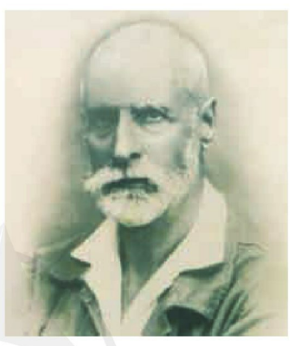  + Em biết người trong ảnh ai không?  - GV giới thiệu: Tên của bác sĩ Y-éc-xanh đã trở nên quen thuộc, gần gũi với Việt Nam. Ở Hà Nội, Thành phố Hồ Chí Minh, Nha Trang, Đà Lạt, Thủ Dầu Một,... đều có đường phố mang tên ông, một số nơi dựng tượng ông ở vị trí trang trọng. Vậy, Y-éc-xanh là ai? Ông có công lao với nước ta như thế nào mà được nhân dân ta quý trọng, được dựng tượng, lưu danh tên tuổi trên nhiều đường phố của Việt Nam? Học bài Bác sĩ Y-éc-xanh, các em sẽ rõ điều đó.  - GV dẫn dắt vào bài mới. | - HS quan sát tranh.  + HS trả lời theo suy nghĩ của mình.  - HS lắng nghe.
30p | 2. Khám phá.  - Mục tiêu:  + Đọc thành tiếng trôi chảy toàn bài. Phát âm đúng các từ ngữ dễ lẫn, VD: nghiên cứu, là ủi, thổ lộ, im lặng, vì trùng, toa, bị ẩn, băn khoăn, mãi mãi, vỡ  vụn, …Ngắt nghỉ hơi đúng. Biết đọc phân biệt lời nhân vật và lời người  kể chuyện với ngữ điệu phù hợp.  + Hiểu nghĩa các từ ngữ trong bài, VD: ngưỡng mộ, dịch hạch, nhiệt đới, toa hạng ba, bí ẩn, ...  + Hiểu ý nghĩa câu chuyện: ca ngợi lẽ sống cao đẹp của bác sĩ Y-éc- xanh: sống để yêu thương và giúp đỡ đồng loại; sẵn sàng gắn bỏ cuộc đời với mảnh đất Nha Trang nói riêng và Việt Nam nói chung.
 | * Hoạt động 1: Đọc thành tiếng.  - GV đọc mẫu: Đọc diễn cảm, nhấn giọng ở những từ ngữ giàu sức gợi tả, gợi cảm.  - GV HD đọc: Đọc trôi chảy toàn bài, ngắt nghỉ đúng nhịp thơ.  - Gọi 1 HS đọc toàn bài.  - GV chia đoạn: 4 đoạn  +Đoạn 1: Từ đầu đến những bệnh nhiệt đới.  + Đoạn 2: Tiếp theo cho đến bà chú ý.  + Đoạn 3: Tiếp theo cho đến rộng mở, bình yên.  + Đoạn 4: Còn lại  - GV gọi HS đọc nối tiếp theo đoạn.  - Luyện đọc từ khó: Y -éc - xánh, ngưỡng mộ, dịch hạch, nhiệt đới, toa hạng ba, bí ẩn, …  - Luyện đọc câu:  Hai người cùng im lặng.// Họ nghe rõ tiếng thở dài,/ đổ nhẹ/ những con sóng/ thủy tinh vỡ vụn/ lên bờ cát.//  - Luyện đọc theo đoạn: GV tổ chức cho HS luyện đọc đoạn theo nhóm 4.  - GV nhận xét các nhóm.  * Hoạt động 2: Đọc hiểu.  - GV gọi HS đọc và trả lời lần lượt 4 câu hỏi trong sgk. GV nhận xét, tuyên dương.  - GV hỗ trợ HS gặp khó khăn, lưu ý rèn cách trả lời đầy đủ câu.  + Câu 1: Vì sao bà khách ước ao được gặp bác sĩ Y-éc-xanh?  + Câu 2: Bà khách có ấn tượng về bác sĩ Y-éc-xanh như thế nào?  + Câu 3: Lòng yêu nước của bác sĩ Y-éc-xanh thể hiện ở những câu nói nào?  + Câu 4: Tâm sự của bác sĩ Y-éc-xanh về việc ông ở lại Việt Nam nói lên điều gì?  GV chốt lại ý đúng: Tâm sự của bác sĩ Y-éc-xanh về việc ông ở lại Việt Nam nói lên mong muốn thực hiện  lẽ sống yêu thương và giúp đỡ đồng loại. Đó chính là phẩm chất cao đẹp của bác sĩ Y-éc-xanh  - GV mời HS nêu nội dung bài.  - GV Chốt: Ca ngợi lẽ sống cao đẹp của bác sĩ Y-éc- xanh: sống để yêu thương và giúp đỡ đồng loại; sẵn sàng gắn bỏ cuộc đời với mảnh đất Nha Trang nói riêng và Việt Nam nói chung. | - Hs lắng nghe.  - HS lắng nghe cách đọc.  - 1 HS đọc toàn bài.  - HS quan sát  - HS đọc nối tiếp theo đoạn.  - HS đọc từ khó.  - 2-3 HS đọc câu.  - HS luyện đọc theo nhóm 4.  - HS trả lời lần lượt các câu hỏi:  + Vì ngưỡng mộ, vì tò mò  muốn biết vì sao bác sĩ Y-éc-xanh chọn cuộc sống ở rất xa Tổ quốc để nghiên cứu những bệnh nhiệt đới.  + Khác xa với trí ưởng tượng của bà, ông ăn mặc rất xuềnh xoảng. Chỉ có đôi mắt đầy bí ẩn của ông làm bà chú ý.  + “Tôi là người Pháp. Mãi mãi tôi là dân nước Pháp. Người ta không thể nào sống thiếu Tổ  quốc.”  + HS thảo luận trả lời câu hỏi.  - 1 -2 HS nêu nội dung bài theo suy nghĩ của mình.
25p | 3. Hoạt động luyện tập  - Mục tiêu:  + Hiểu và biết sử dụng dấu hai chấm để báo hiệu bộ phận giải thích trong câu.  + Phát triển năng lực ngôn ngữ.  - Cách tiến hành:
 | 1. Tìm trong bài đọc một dấu hai chấm bảo hiệu phần giải thích  - YC HS đọc và nêu yêu cầu bài tập 1  - YC HS thảo luận trao đổi theo cặp  + Tìm câu có dấu hai chấm báo hiệu phần giải thích  - GV mời đại diện nhóm trình bày.  - GV mời các nhóm nhận xét.  - GV nhận xét tuyên dương.  2. Viết tiếp vào vở các câu sau, sử dụng dấu hai chấm để đánh dấu bộ phận giải thích  - GV yêu cầu HS đọc đề bài.  - YC HS làm bài tập vào VBT:Viết tiếp vào vở các câu sau, sử dụng dấu hai chấm để đánh dấu bộ phận giải thích  - YC HS trao đổi kết quả theo cặp; đọc câu đã viết  - GV nhận xét tuyên dương, gợi ý một số câu.  - GV dùng máy chiếu lên bảng để cả lớp nhận xét câu đã viết.  VD: a) Có hai lí do khiến bà khách ao ước được gặp bác sĩ Y-éc-xanh: ngưỡng mộ người đã tìm ra vi trùng dịch hạch và muốn biết điều gì khiến ông  ở lại Việt Nam.  b) Nhà bác học thật khác xa với những gì bà đã tưởng tượng: một con người ăn  mặc rất giản dị, nhưng đôi mắt chứa đầy bí ẩn. / ... ông ăn mặc rất giản dị và có đôi mắt đầy bí ẩn. | - HS nêu yêu cầu bài  - HS thảo luận theo nhóm đôi  - HS tìm và nêu kết quả  Câu: “Tuy  nhiên, tôi với bà đều sống chung trong một ngôi nhà: Trái Đất.”  - HS nhận xét.  - 1-2 HS đọc yêu cầu bài.  - HS làm bài vào vở bài tập  - HS đổi chéo vở kiểm tra kết quả.  - HS nhận xét bài làm của bạn.  - HS theo dõi đối chiếu kết quả.
10p | 4. Vận dụng.  - Mục tiêu:  + Củng cố những kiến thức đã học trong tiết học để học sinh khắc sâu nội dung.  + Vận dụng kiến thức đã học vào thực tiễn.  + Tạo không khí vui vẻ, hào hứng, lưu luyến sau bài học.  + Phát triển năng lực ngôn ngữ.  - Cách tiến hành:
 | - GV tổ chức vận dụng để củng cố kiến thức và vận dụng bài học vào tực tiễn cho học sinh.  + Cho HS quan sát video hình ảnh về bác sĩ Y-éc-xanh  + Em thích nhất hành động việc làm nào của bác sĩ Y-éc-xanh?  - Nhắc nhở các em luôn biết yêu thương quý trọng mọi người. Sẵn sàng giúp đỡ mọi người.  - Nhận xét, tuyên dương  - Nhận xét tiết học, dặt dò bài về nhà. | - HS tham gia để vận dụng kiến thức đã học vào thực tiễn.  - HS quan sát video.  + Trả lời các câu hỏi.  - Lắng nghe, rút kinh nghiệm.
IV. Điều chỉnh sau bài dạy:
..................................................................................................................................
..................................................................................................................................
..................................................................................................................................

TUẦN 34
MÔN TOÁN:
Tiết 167

TOÁN
Bài 103: ÔN TẬP VỀ SỐ VÀ PHÉP TÍNH TRONG PHẠM VI 100000 (TT) Trang 107
Thời gian thực hiện: ngày 7 tháng 5 năm 2024

I. YÊU CẦU CẦN ĐẠT:
1. Năng lực đặc thù:
- Củng cố kĩ năng thực hiện các phép tính trong phạm vi 100000, tính nhẩm, tính giá trị của biểu thức
- Vận dụng được kiến thức, kĩ năng đa học vào giải quyết một số tình huống gắn với thực tế.
- Phát triển năng lực lập luận, tư duy toán học và năng lực giao tiếp toán học
2. Năng lực chung.
- Năng lực tự chủ, tự học: Chủ động học tập, tìm hiểu nội dung bài học. Biết lắng nghe và trả lời nội dung trong bài học.
- Năng lực giải quyết vấn đề và sáng tạo: tham gia tích cực trò chơi, vận dụng.
- Năng lực giao tiếp và hợp tác: Thực hiện tốt nhiệm vụ trong hoạt động nhóm.
3. Phẩm chất.
- Phẩm chất nhân ái: Có ý thức giúp đỡ lẫn nhau trong hoạt động nhóm để hoàn thành nhiệm vụ.
- Phẩm chất chăm chỉ: Chăm chỉ suy nghĩ, trả lời câu hỏi; làm tốt các bài tập.
- Phẩm chất trách nhiệm: Giữ trật tự, biết lắng nghe, học tập nghiêm túc.
II. ĐỒ DÙNG DẠY HỌC
- Kế hoạch bài dạy, bài giảng Power point.
- SGK và các thiết bị, học liệu phụ vụ cho tiết dạy.

III. HOẠT ĐỘNG DẠY HỌC
Thời gian | Hoạt động của giáo viên | Hoạt động của học sinh
5 phút | 1. Khởi động:  - Mục tiêu: + Tạo không khí vui vẻ, khấn khởi trước giờ học.  + Kiểm tra kiến thức đã học của học sinh ở bài trước.  - Cách tiến hành:
 | - GV tổ chức trò chơi để khởi động bài học.  + Câu 1:40000 +30000 - 10000  + Câu 2: 20000 x 3  + Câu 3: 50000 – 10000 -30000  - GV Nhận xét, tuyên dương.  - GV dẫn dắt vào bài mới | - HS tham gia trò chơi  + 40000 + 30000 – 10000 = 60000  + 20000 x 3 = 60000  + 50000 – 10000 -30000 = 10000  - HS lắng nghe.
25 phút | 2. Luyện tập:  - Mục tiêu:  + Củng cố kĩ năng thực hiện các phép tính trong phạm vi 100000, tính viết,tính nhẩm, tính giá trị của biểu thức  + Phát triển năng lực lập luận, tư duy toán học và năng lực giao tiếp toán học.  - Cách tiến hành:
 | Bài 1. Tính nhẩm (Làm việc cá nhân)  - GV cho HS làm bài miệng, trả lời cá nhân.  50000 + 30000 = 30000 x 2 =  70000 – 50000 = 13000 x 3 =  16000 + 50000 = 80000 : 4 =  34000 – 4000 = 28000 : 7 =  - GV Mời HS khác nhận xét.  - GV nhận xét, tuyên dương.  Bài 2. Đặt tính rồi tính(Làm việc chung cả lớp).  - GV yêu cầu HS nêu đề bài  - GV cho HS làm bảng con.  47516 + 25348 314 x 6  24853 + 32446 5218 x 3  52375 – 28167 19276 : 4  96253 - 35846 47635 : 7  - GV Nhận xét từng bài, tuyên dương.  Bài 3. Chọn chữ cái trước câu trả lời đúng (Làm việc nhóm 2)  - GV yêu cầu HS nêu đề bài  -GV cho HS thảo luận nhóm 2  a) Giá trị của biểu thức (20354 – 2338) x4 là:  A.9802 B.78778 C.72904 D.72064  - Tại sao chọn đáp án D  b)Giá trị của biểu thức 56037 – (35154 – 1725) là:  A.19158 B.22608 C.38133 D.3633  - GV Mời HS khác nhận xét.  - GV nhận xét, tuyên dương.  -Nêu cách tính giá trị của biểu thức?  - GV Mời HS khác nhận xét.  - GV nhận xét, tuyên dương  Bài 3. (Làm việc nhóm 4)  Mẹ mang 100000 đồng đi chợ, mẹ mua thịt hết 57000 đồng, mua rau hết 15000 đồng. Hỏi mẹ còn lại bao nhiêu tiền?  - GV yêu cầu HS đọc đề bài.  - Bài toán cho biết gì?  - Bài toán hỏi gì?  - GV cùng HS tóm tắt:  + Mẹ mang: 100000 đồng  + Mua thịt : 57000 đồng  + Mua rau : 15000 đồng  +Còn lại : .......... đồng ?  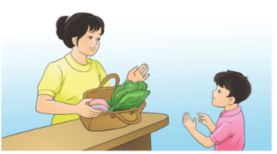  -GV chia lớp thành các nhóm 4, thảo luận và làm bài giảng trên phiếu bài tập nhóm.  - Gọi các nhóm trình bày, HS nhận xét lẫn nhau.  - GV nhận xét tuyên dương các nhóm.  - GV cho HS ghi lại bài giải vào vở. | - HS quan sát bài tập, nhẩm tính và trả lời.  50000+30000 =80000 30000 x 2= 60000  70000–50000 = 20000 13000 x 3 = 39000  16000+50000 =66000 80000 : 4 = 20000  34000–4000 =30000 28000 : 7 = 4000  + HS khác nhận xét, bổ sung.  + 1 HS đọc đề bài.  + HS trình bày vào bảng con.  - 52375  28167  24208  + 24853  32446  57299  + 47516  25348  72864  x 5218  3  15654  15654  x 314  6  1884  - 96253  35846  60407  47635 7  56 680  03  35  0  19276 4  32 4819  07  36  0  - HS lắng nghe, rút kinh nghiệm  + 1 HS đọc đề bài.  + HS thảo luận đưa đáp án  + D. 72064  +Thực hiện20354 – 2338 = 18016; lấy 18016 x 4 = 72064  + B.22608  - HS lắng nghe, rút kinh nghiệm  + Nếu biểu thức có dấu ngoặc (), ta sẽ làm trong ngoặc trước.  + Nếu biểu thức có cả dáu cộng/trừ và nhân / chia, ta làm nhân chia trước cộng trừ sau.  + Nếu biểu thức chỉ có cộng trừ hoặc nhân chiata làm từ trái sang phải.  + 1 HS Đọc đề bài.  + HSTL: mẹ mang 100000 đồng đi chợ, mẹ mua thịt 57000 đồng, mẹ mua rau 15000 đồng.  + Mẹ còn lại bao nhiêu tiền?  + HS cùng tóm tắt bài toán với GV.  - HS làm việc nhóm 4. Thảo luận và hoàn thành bài tập vào phiếu bài tập nhóm.  Giải:  Mẹ mua thịt và rau hết số tiền là:  57000+15000 = 72000 ( đồng)  Mẹ còn lại số tiền là:  100000 – 72000 = 28000 ( đồng)  Đáp số: 28000 đồng  - Các nhóm nhận xét lẫn nhau.  - HS ghi lại bài giải vào vở.
5 phút | 3. Vận dụng.  - Mục tiêu:  + Củng cố những kiến thức đã học trong tiết học để học sinh khắc sâu nội dung.  + Vận dụng kiến thức đã học vào thực tiễn.  + Tạo không khí vui vẻ, hào hứng, lưu luyến sau khi học sinh bài học.  - Cách tiến hành:
 | - GV tổ chức trò chơi “Ai nhanh, ai đúng” về tính nhẩm trong phạm vi 100000.  + 6000 + 3000 – 1000 =  + 8000 – ( 4500 -1500) =  + 3000 – 2000 + 5000 =  + 7000 – 4000 – 3000 =  + 2000 + 6000 + 2000 =  + ( 6500 - 2500) – 4000 =  - GV Nhận xét, tuyên dương.  - Nhận xét tiết học. | - HS chơi các nhân.  + Ai nhanh, đúng được khen.  + 6000 + 3000 – 1000 = 8000  + 8000 – ( 4500 -1500) =5000  + 3000 – 2000 + 5000 = 6000  + 7000 – 4000 – 3000 = 0  + 2000 + 6000 + 1000 = 9000  + ( 6500 - 2500) – 4000 = 0
IV. Điều chỉnh sau bài dạy:
...................................................................................................................
.....................................................................................................................
.........................................................................................................................

TUẦN 34
MÔN MĨ THUẬT
Tiết 34

CHỦ ĐỀ 7: CÙNG VẼ, IN, NẶN
BÀI 17: CÙNG NHAU ÔN TẬP HỌC KÌ 2 (2 tiết)
Thời gian thực hiện: ngày 7 tháng 5 năm 2024

I. YÊU CẦU CẦN ĐẠT
1. Kiến thức
- Bài học giúp củng cố một số yêu cầu cần đạt
- Nhắc lại được một số nội dung chính đã học như: Hình, khối tương phản, bề mặt, chất liệu đặc điểm của hoạt động thực hành vẽ tranh, in tranh và nặn tạo sản phẩm
- Giới thiệu được sản phẩm đã tạo được các bài học trong học kì 2 và chia sẻ cảm nhận về sản phẩm, bài học yêu thích.
- Sáng tạo được sản phẩm thể hiện được nội dung chủ đề, kến thức đã biết bằng cách vẽ hoặc nặn, in, cắt, xé, dán,…
2. Năng lực
- Bài học góp phần hình thành, phát triển ở HS một số năng lực chung và năng lực ngôn ngữ,… như trao đổi, chia sẻ vận dụng những điều đã học để thực hành tạo sản phẩm theo ý thích.
3. Phẩm chất
- Bài học góp phần bồi dưỡng ở HS đức tính chăm chỉ, nhân ái, trung thực, trách nhiệm,… thông qua một số biểu hiện như: Yêu thích môn học; giữ gìn bảo quản sản phẩm đã tạo được; tôn trọng những chia sẻ và cách tạo sản phẩm của bạn; giữ gìn sách vở, đồ dùng học tập,…
II. ĐỒ DÙNG DẠY HỌC
1. Học sinh
- Vở THMT; sản phẩm đã tạo được trong học kì 2…
2. Giáo viên
- Vở THMT; hình ảnh/sản phẩm nguyên mẫu của HS tạo được trong học kì 2, trong năm học lớp 3.
III. CÁC HOẠT ĐỘNG DẠY HỌC CHỦ YẾU

TG | Hoạt động của giáo viên | Hoạt động của học sinh
5P  16P  13P  1P  1P | 1. Hoạt động Mở đầu  - Em hãy chia sẻ đồ dùng của mình cho các bạn  * Khởi động  - Tổ chức chơi trò chơi: “Ai nhanh hơn”. Thời Gian: 2 phút.  ? Kể những điều em đã học ở học kì II  + Hình thức chơi: Tiếp sức  + Cách chơi: Lần lượt mỗi thành viên lên kể một bài  + Chuẩn bị: Giấy A3, bút viết bảng/màu bút dạ/màu sáp. Giấy A3 dán sẵn trên bảng, mỗi thành viên trong nhóm nhận một bút viết bảng hoặc bút màu dạ/màu sáp.  + Số đội chơi/nhóm: 2, thành viên trong nhóm: 5  + Kết quả: sản phẩm của mỗi nhóm  + Đánh giá kết quả: Dựa trên số lượng bài, sản phẩm HS kể được và khả năng phối hợp giữa các thành viên trong nhóm.  * Kết nối  Qua trò chơi các em đã kể lại được những điều em đã học trong trương trình mĩ thật lớp 3 ở kì II,…  2. Hoạt động Hình thành kiến thức mới  a) Hoạt động1. Quan sát, nhận biết  - Giới thiệu hình ảnh (tr. 65, 66).  Chia lớp thành nhóm trả lời  + Em hãy quan sát một số hình ảnh trên đây và liên hệ chúng với chủ đề, bài em đã học?  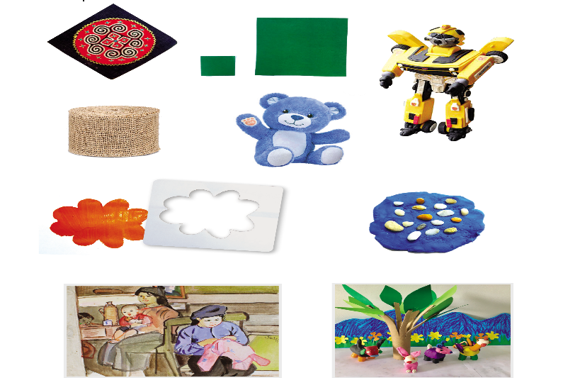  - Gợi mở rõ hơn câu hỏi: Liên hệ mỗi hình ảnh với bài học đã học.  - Nhận xét câu trả lời và bổ sung của các nhóm HS; nhắc lại rõ hơn nội dung những bài/chủ đề đã học trong học kì 2, yêu cầu HS đối chiếu với bài học cụ thể trong SGK:  + Hình tương phản (về hình dáng và kích thước): Bài 10  + Khối tương phản (tạo hình rô-bốt): Bài 11  + Vật liệu có bề mặt mềm mịn hoặc thô ráp, tạo sản phẩm có bề mặt mềm mịn hoặc thô ráp bằng hình thức nặn: Bài 12, 13  + Sản phẩm kết hợp vẽ, cắt, dán, in, nặn bài 14, 15, 16  - Tổng hợp ý kiến chia sẻ, bổ sung của HS  GV: Cả lớp vừa được quan sát và nhận biết những hình ảnh gắn với bài đã được học, tìm hiểu và thực hành trong trương trình học kì 2. Các em có muốn biết và xem trong trương trình học kì 2 các bạn trong lớp đã tạo ra được những sản phẩm nào? Có đẹp không? Chúng ta cùng nhau đi trưng bày những sản phẩm đó nào,…  b. Hoạt động 2 Tổ chức HS trưng bày sản phẩm, trao đổi, thảo luận  - Hướng dẫn HS trưng bày sản phẩm:  + Chọn sản phẩm yêu thích  + Trưng bày theo vị trí, tên chủ đề/bài học  - Nhắc HS thảo luận về cách trưng bày và đặt tên sản phẩm theo từng chủ đề/bài học.  - Quan sát các nhóm HS chọn, trưng bày sản phẩm.  - Thị phạm, hỗ trợ HS khi cần thiết.  c. Hoạt động 3. Tổ chức HS giới thiệu sản phẩm, chia sẻ cảm nhận  - Gợi mở HS giới thiệu, chia sẻ cảm nhận:  + Cách chọn, trưng bày sản phẩm.  + Tên sản phẩm, sản phẩm nhóm em chọn trưng bày thuộc nội dung của bài học/chủ đề nào?  + Em chia sẻ về một bài học hoặc sản phẩm thích nhất/chưa thích trong học kì 2/năm học lớp 3 và giải thích vì sao thích/chưa thích?  + Em sẽ sử dụng sản phẩm em thích vào trong cuộc sống của em?  - Tóm tắt nội dung giới thiệu, chia sẻ, bổ xung của HS; kết hợp gợi nhắc những nội dung chính đã học, giúp HS củng cố lại kiến thức, kĩ năng đã biết ở học kì 2: Sử dụng hình, khối tương phản để tạo sản phẩm; có thể sáng tạo sản phẩm mĩ thuật bằng nhiều cách: vẽ, cắt, xé, dán, nặn, in.  3. Hoạt động Luyện tập, thực hành  - Giao nhiệm vụ cho HS:  ? Em hãy quan sát những hình ảnh dưới đây và điền thông tin tương ứng vào chỗ chấm  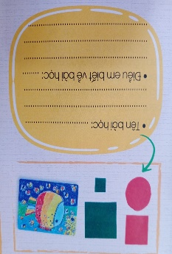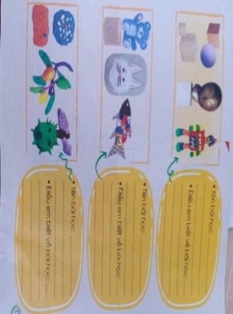  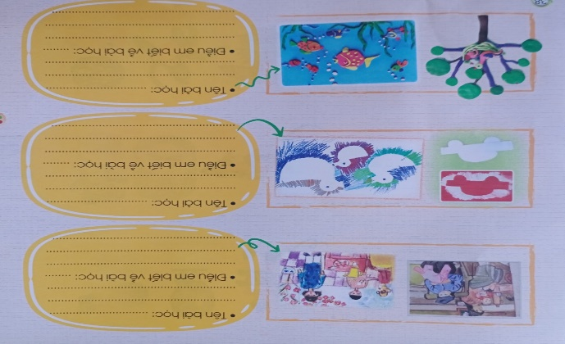  ? Em thích bài học nào nhất?  ? Em thích tạo sản phẩm mĩ thuật bằng cách nào?  - Trao đổi, chia sẻ với bạn trong khi thực hành.  Quan sát HS thực hành, trao đổi, gợi mở và hướng dẫn, hỗ trợ HS.  4. Hoạt động Kết thúc  - Nhắc lại nội dung chính của tiết học.  - Nhận xét kết quả học tập  - Chuẩn bị đồ dùng cho tiết sauQuan sát HS thực hành, trao đổi, gợi mở và hướng dẫn, hỗ trợ HS.  4. Hoạt động Kết thúc  - Nhắc lại nội dung chính của tiết học.  - Nhận xét kết quả học tập  - Chuẩn bị đồ dùng cho tiết sau | Xem các bài đã học trong vở TH và giới thiệu  - Quan sát.  - Thảo luận: Nhóm 3-4 HS  - Trả lời câu hỏi  - Chọn, trưng bày sản phẩm yêu thích trong học kì 2  - HS trưng bày  - Trao đổi, thảo luận nhóm.  - Chia sẻ cảm nhận; ý tưởng sử dụng sản phẩm vào đời sống  - Đẹp, phù hợp,…  - Ví dụ: hình/khối tương phản, vật liệu mềm mịn hoặc tương phản,…  - Chia sẻ theo cảm nhận  - Tặng cho mẹ, trang trí phòng nghệ thuật, trang trí góc học tập,..  - HS thực hành (Thực hành vào vở thực hành MT trang 37, 38)  - Hs trả lời theo sở thích  - Vẽ, dán, cắt, năn, xé dán,…

TUẦN 34
MÔN HOẠT ĐỘNG TRẢI NGHIỆM
Tiết 101
CHỦ ĐỀ: AN TOÀN TRONG CUỘC SỐNG
Sinh hoạt theo chủ đề: AN TOÀN TRONG ĂN UỐNG
Thời gian thực hiện: ngày 7 tháng 5 năm 2024

I. YÊU CẦU CẦN ĐẠT:
1. Năng lực đặc thù:
- Nhận biết được những việc làm cần thiết để đảm bảo an toàn vệ sinh thực phẩm
-Thực hiện được những việc đảm bảo an toàn trong ăn uống hằng ngày.
2. Năng lực chung.
- Năng lực tự chủ, tự học: Tự tìm hiểu các loại thực phẩm an toàn trong ăn uống.
- Năng lực giải quyết vấn đề và sáng tạo: Biết được những thực phẩm an toàn và không an toàn trong ăn uống.
- Năng lực giao tiếp và hợp tác: Biết chia sẻ với bạn về hiểu biết của mình về an toàn trong ăn uống.
3. Phẩm chất.
- Phẩm chất nhân ái: tôn trọng bạn, biết lắng nghe những chia sẻ an toàn trong ăn uống mà bạn đưa ra.
- Phẩm chất chăm chỉ: Chịu khó tìm hiểu cách an toàn trong ăn uống để giới thiệu với các bạn những thực phẩm an toàn.
- Phẩm chất trách nhiệm: làm việc tập trung, nghiêm túc, có trách nhiệm trước tập thể lớp.
II. ĐỒ DÙNG DẠY HỌC
- Kế hoạch bài dạy, bài giảng Power point.
- SGK và các thiết bị, học liệu phụ vụ cho tiết dạy.

III. HOẠT ĐỘNG DẠY HỌC
TG | Hoạt động của giáo viên | Hoạt động của học sinh
5p | 1. Khởi động:  - Mục tiêu:  + Tạo không khí vui vẻ, khấn khởi trước giờ học.  - Cách tiến hành:
 | - GV mở bài hát “Vệ sinh an toàn thực phẩm” để khởi động bài học.  + GV cùng chia sẻ với HS về nội dung bài hát.  - GV Nhận xét, tuyên dương.  - GV dẫn dắt vào bài mới | - HS lắng nghe.  - HS Chia sẻ với GV về nội dung bài hát.  - HS lắng nghe.
15p | 2. Khám phá:  - Mục tiêu: Nhận biết được những việc làm cần thiết để đảm bảo an toàn vệ sinh thực phẩm  - Cách tiến hành:
 | * Hoạt động 1: Nhận diện việc làm đảm bảo an toàn vệ sinh thực phẩm (Làm việc nhóm 2)  - GV mời HS đọc yêu cầu.  - GV chia lớp thành các nhóm  - GV yêu cầu các nhóm quan sát tranh thảo luận và trả lời các nội dung  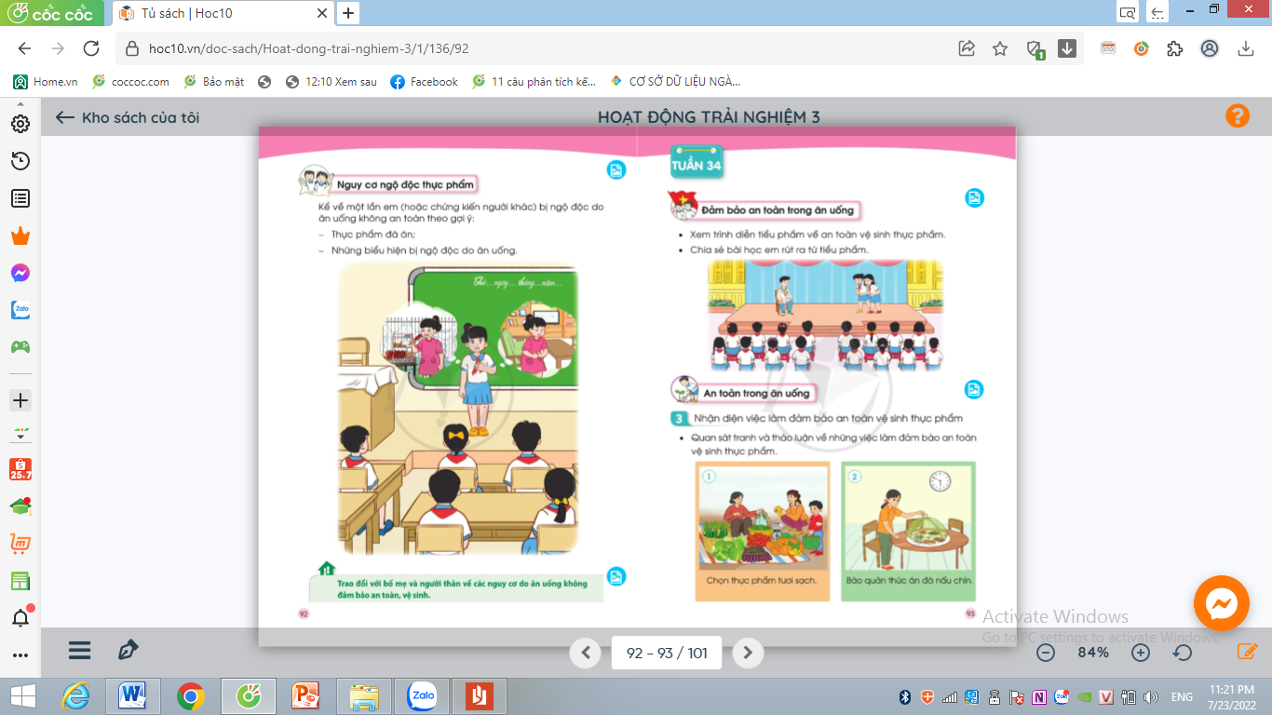  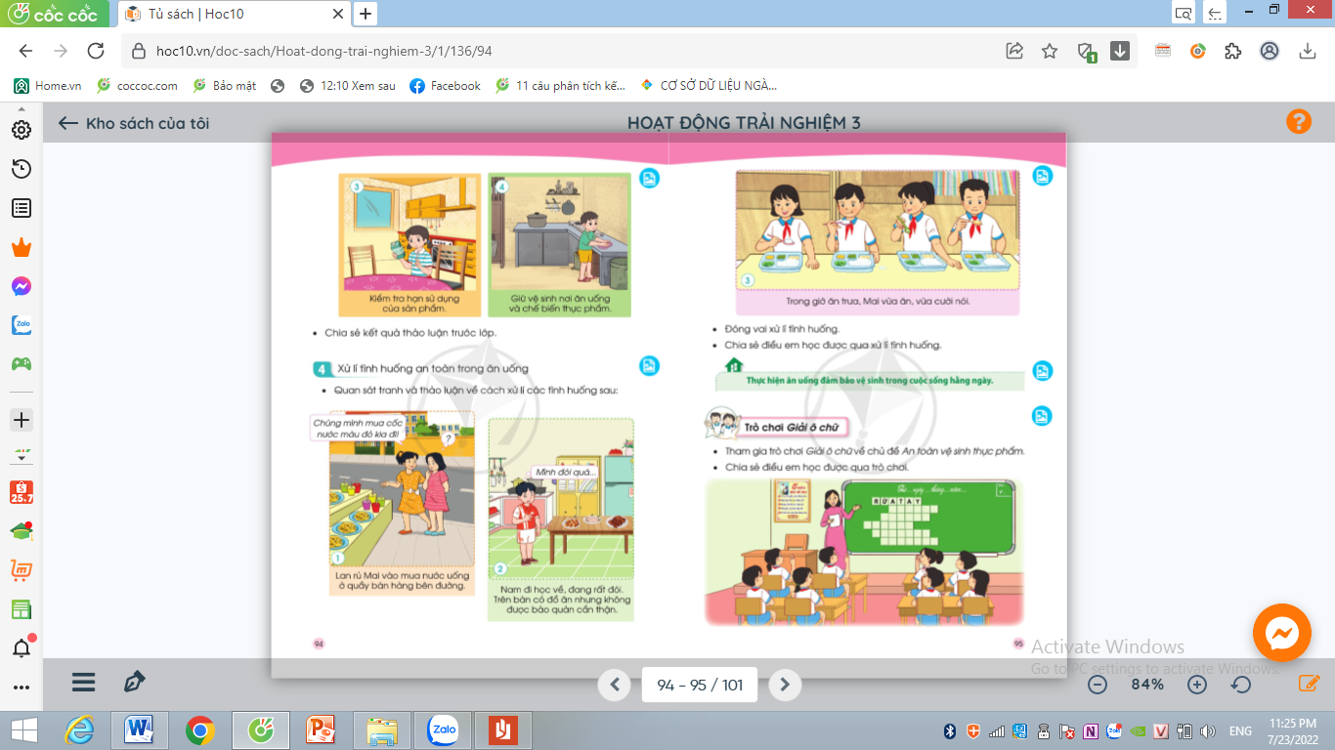  + Nêu nội dung bức tranh  + Nêu sự cần thiết của  - GV mời các nhóm trình bày trước lớp.  - GV mời các nhóm khác nhận xét.  - GV nhận xét chung, tuyên dương.  - GV kết luận: Đảm bảo an toàn vệ sinh thực phẩm là việc làm rất cần thiết để bảo vệ sức khỏe của mình. Những việc làm như : chọn thực phẩm tươi sạch, bảo quản thức ăn đã nấu chín, kiểm tra hạn sử dụng của sản phẩm,...đều góp phần đảm bảo an toàn vệ sinh thực phẩm trong đời sống hằng ngày. | - Học sinh đọc yêu cầu bài  - HS chia nhóm  .-HS thảo luận  -Đại diện các nhóm trình bày ý kiến  -HS lắng nghe
10p | 3. Luyện tập:  - Mục tiêu:  +Thực hiện được những việc làm đảm bảo an toàn trong ăn uống ở một số tình huống cụ thể.  - Cách tiến hành:
 | Hoạt động 2.Xử lí tình huống an toàn trong ăn uống. (Làm việc nhóm 4)  - GV Mời HS đọc yêu cầu bài.  - GV yêu cầu học sinh thảo luận nhóm 4:Quan sát tranh và mô tả lại các tình huống  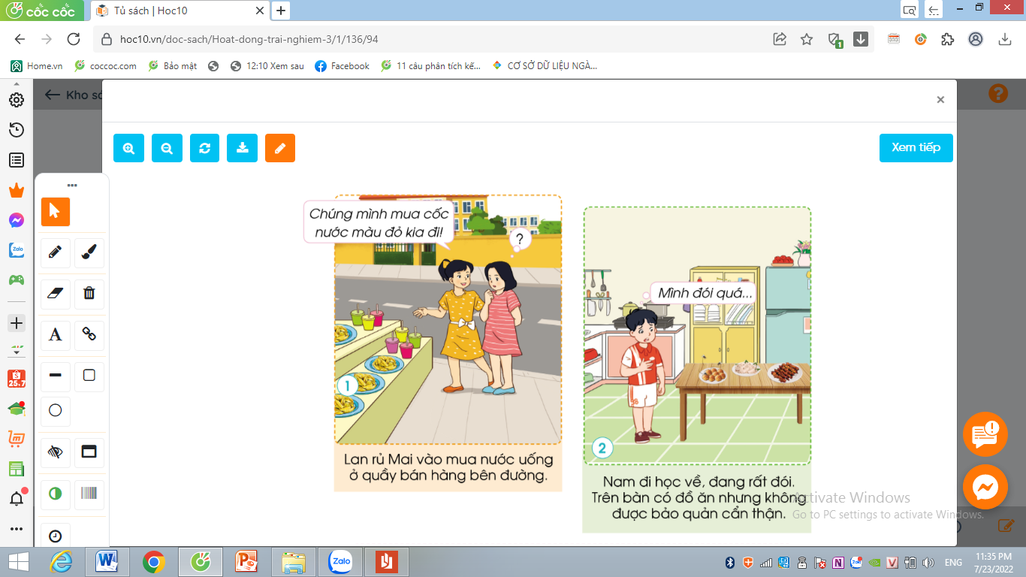  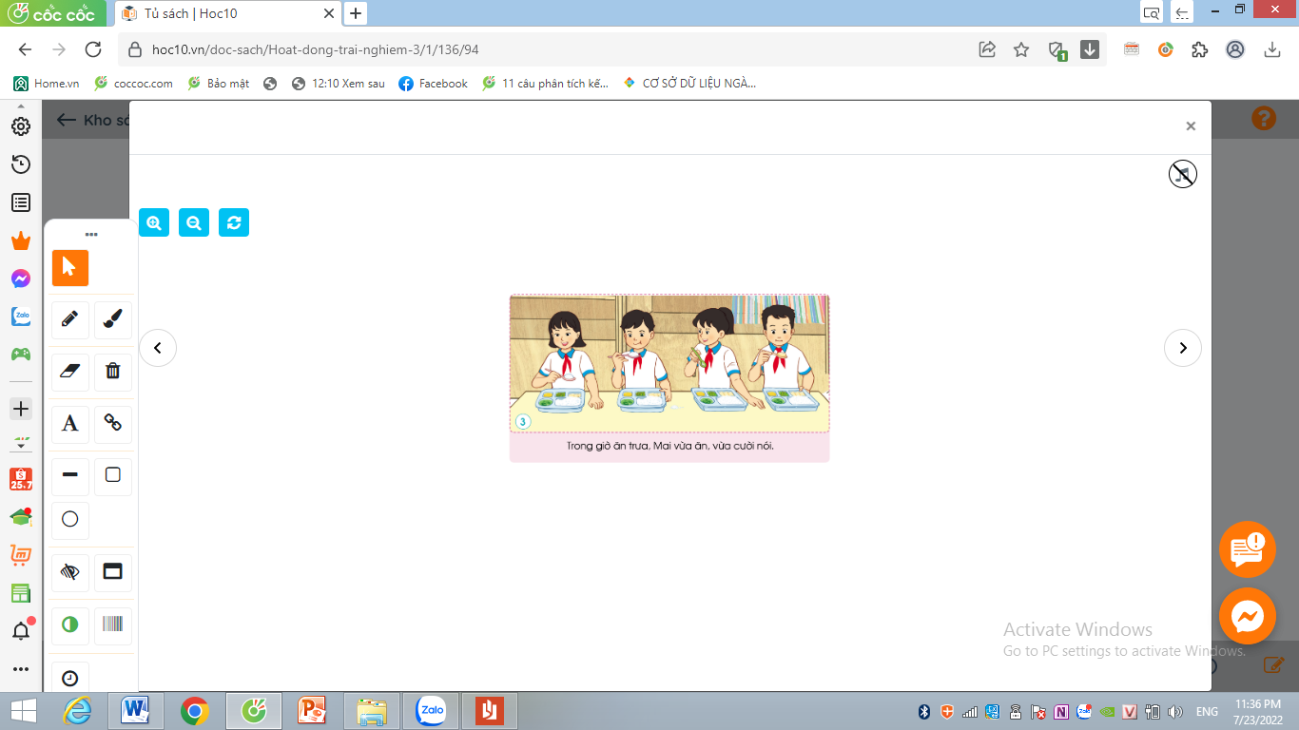  -Các tình huống đưa ra :  + TH1:Lan rủ mai vào mua nước uống ở quầy bán hàng bên đường. Cốc nước màu đỏ trông rất hấp dẫn. Nếu là Mai em sẽ xử lí như thế nào?  +TH2:Nam đi học về, đang rất đói.Trên bàn có đồ ăn nhưng không được bảo quản cẩn thận. Nếu là Nam em sẽ xử lí như thế nào?  +TH3:Trong giờ ăn trưa, Mai vừa ăn vừa cười nói, làm thức ăn rơi vãi ra bàn. Nếu là bạn ngồi ăn cùng Mai, em sẽ nhắc nhở bạn Mai thế nào  -GV giao tình huống, phổ biến nhiệm vụ  - GV yêu cầu các nhóm thảo luận về cách xử lí tình huống và thực hành đóng vai xử lí tình huống  - Các nhóm trình bày  - GV mời các nhóm khác nhận xét.  - GV nhận xét chung, tuyên dương.  - Gv kết luận: Các em hãy lưu ý thực hiện ăn uống đảm bảo vệ sinh an toàn thực phẩm hằng ngày và nhắc nhở mọi người xung quanh cùng thực hiện. | - 1 HS đọc yêu cầu bài.  - Học sinh chia nhóm  -HS lắng nghe  -Các nhóm nhận nhiệm vụ  -Các nhóm thảo luận  -Các nhóm trình bày về xử lí tình huống và đóng vai  -HS lắng nghe
5p | 4. Vận dụng.  - Mục tiêu:  + Củng cố những kiến thức đã học trong tiết học để học sinh khắc sâu nội dung.  + Vận dụng kiến thức đã học vào thực tiễn.  + Tạo không khí vui vẻ, hào hứng, lưu luyến sau khi học sinh bài học.  - Cách tiến hành:
 | - GV nêu yêu cầu và hướng dẫn học sinh về nhà tìm hiểu và thực hiện ăn uống đảm bảo vệ sinh trong cuộc sống hằng ngày  - Nhận xét sau tiết dạy, dặn dò về nhà. | - Học sinh tiếp nhận thông tin và yêu cầu để về nhà ứng dụng.  - HS lắng nghe, rút kinh nghiệm
IV. ĐIỀU CHỈNH SAU BÀI DẠY
....................................................................................................................................................
....................................................................................................................................................
....................................................................................................................................................

TUẦN 34
MÔN TOÁN:
Tiết 168

TOÁN
Bài 103: ÔN TẬP VỀ SỐ VÀ PHÉP TÍNH TRONG PHẠM VI 100000 (TT) Trang 108
Thời gian thực hiện: ngày 8 tháng 5 năm 2024

I. YÊU CẦU CẦN ĐẠT:
1. Năng lực đặc thù:
- Thực hành giải toán về quan hệ so sánh, bằng cách sử dụng phép tính trừ.
- Vận dụng được các phép tính đã học vào giải quyết một số tình huống gắn với thực tế.
- Phát triển năng lực lập luận, tư duy toán học và năng lực giao tiếp toán học.

2. Năng lực chung.
- Năng lực tự chủ, tự học: Chủ động học tập, tìm hiểu nội dung bài học. Biết lắng nghe và trả lời nội dung trong bài học.
- Năng lực giải quyết vấn đề và sáng tạo: tham gia tích cực trò chơi, vận dụng.
- Năng lực giao tiếp và hợp tác: Thực hiện tốt nhiệm vụ trong hoạt động nhóm.
3. Phẩm chất.
- Phẩm chất nhân ái: Có ý thức giúp đỡ lẫn nhau trong hoạt động nhóm để hoàn thành nhiệm vụ.
- Phẩm chất chăm chỉ: Chăm chỉ suy nghĩ, trả lời câu hỏi; làm tốt các bài tập.
- Phẩm chất trách nhiệm: Giữ trật tự, biết lắng nghe, học tập nghiêm túc.
II. ĐỒ DÙNG DẠY HỌC
- Kế hoạch bài dạy, bài giảng Power point.
- SGK và các thiết bị, học liệu phụ vụ cho tiết dạy.

III. HOẠT ĐỘNG DẠY HỌC
Thời gian | Hoạt động của giáo viên | Hoạt động của học sinh
5 phút | 1. Khởi động:  - Mục tiêu: + Tạo không khí vui vẻ, khấn khởi trước giờ học.  + Kiểm tra kiến thức đã học của học sinh ở bài trước.  - Cách tiến hành:
 | - GV tổ chức trò chơi để khởi động bài học.  + Câu 1: Tính nhẩm: 20000 + 30000 = ?  + Câu 2: Tính nhẩm: 60000 - 50000 = ?  + Câu 3: Tính nhẩm: 40000 x 2 = ?  + Câu 4: Tính nhẩm: 90000 : 3 = ?  - GV Nhận xét, tuyên dương.  - GV dẫn dắt vào bài mới. | - HS tham gia trò chơi  + 20000 + 30000 = 50000  + 60000 - 50000 =10000  + 40000 x 2= 80000  + 90000 : 3 = 30000  - HS lắng nghe.
25 phút | 2. Luyện tập:  - Mục tiêu:  + Thực hành giải toán về quan hệ so sánh, bằng cách sử dụng phép tính cộng, trừ, chia.  + Vận dụng được các phép tính đã học vào giải quyết một số tình huống gắn với thực tế.  + Phát triển năng lực lập luận, tư duy toán học và năng lực giao tiếp toán học.  - Cách tiến hành:
 | Bài 4. (Làm việc nhóm 2)  Trong một thư viện có 2638 quyển sách viết bằng tiếng Việt. Số sách viết bằng tiếng Việt nhiều hơn viết bằng tiếng nước ngoài là 705 quyển. Hỏi trong thư viện có tất cả bao nhiêu quyển sách viết bằng tiếng Việt và tiếng nước ngoài?  - Yêu cầu học sinh đọc đề bài.  - GV và HS cùng tóm tắt :  +Sách viết bằng tiếng Việt: 2638 quyển .  + Sách viết bằng tiếng Việt nhiều hơn: 705 quyển.  + Có tất cả :...... quyển ?  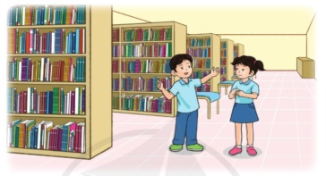  - GV Mời HS khác nhận xét.  - GV nhận xét, tuyên dương.  Bài 6. (Làm việc nhóm 4)  May mỗi bộ quần áo vừa hết 3 m vải. Hỏi nếu một công ty may có 10250 m vải thì may được nhiều nhất bao nhiêu bộ quần áo như thế và còn thừa mấy mét vải?  - GV yêu cầu HS đọc đề bài.  - GV cùng HS tóm tắt:  + 3m : 1 bộ  +10250 m : ...... bộ và .....m vải?  - GV chia lớp thành các nhóm 4, thảo luận và làm bài giảng trên phiếu bài tập nhóm.  - Gọi các nhóm trình bày, HS nhận xét lẫn nhau.  - GV nhận xét tuyên dương các nhóm.  - GV cho HS ghi lại bài giải vào vở.  Bài 7: (Làm việc cá nhân).  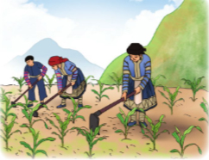  Mèo Vạc là một huyện vùng cao của tỉnh Hà Giang.Huyện Mèo Vạc có nhiều phong tục tập quán văn hóa truyền thống và nhiều cảnh quan thiên nhiên hùng vĩ như dãy núi đá tại mèo, đỉnh Mã Pì Lèng,...Tính đến ngày 01 tháng 4 năm 2019, dân số của huyện Mèo Vạc là 86071 người.  Em hãy làm tròn số dân của huyện Mèo Vạc tính đến ngày 01 tháng 4 năm 2019 đến hàng nghìn.  - GV yêu cầu HS nêu tình huống  - GV yêu cầu HS chia sẻ những hiểu biết của mình xung quanh tình huống?  -GV cho HS làm và trả lời  -GV mời HS khác nhận xét  - Gv nhận xét , tuyên dương  - Thế nào là số tròn nghìn?  -Cách làm số tròn nghìn?  - Gv nhận xét , tuyên dương,nhắc lại | + 1 HS đọc đề bài.  + HS cùng tóm tắt với GV.  + Các nhóm làm bài vào phiếu học tập:  Giải:  Có số quyển sách viết bằng tiếng nước ngoài là:  2638 – 705 = 1933 (quyển)  Có tất cả số quyển sách viết bằng tiếng Việt và tiếng nước ngoài là:  2638 + 1933 = 4571( quyển)  Đáp số : 4571 quyển  - Các nhóm nhận xét, bổ sung.  - HS lắng nghe, rút kinh nghiệm  + 1 HS Đọc đề bài.  + HS cùng tóm tắt bài toán với GV.  - HS làm việc nhóm 4. Thảo luận và hoàn thành bài tập vào phiếu bài tập nhóm.  Giải:  Ta thực hiện phép chia :  10250 : 3 = 3416( dư 2)  Vậy 10250m vải may được 3146 bộ quần áo và thừa 2 m vải.  Đáp số: 3416 bộ quần áo và thừa 2 m vải.  - Các nhóm nhận xét lẫn nhau.  - HS ghi lại bài giải vào vở.  + 1 HS nêu tình huống  + 2-3 HS chia sẻ  + HS trả lời: Làm tròn số dân của huyện Mèo Vạc tính đến ngày 01 tháng 4 năm 2019 đến hàng nghìn là 86000  + Hs nhận xét  + Số tròn nghìn là số có 3 chữ số hàng trăm , hàng chục hàng đơn vị đều là chữ số 0.  +Các số hàng trăm , hàng chục, hàng đơn vị là số 0  +HS lắng nghe
3. Vận dụng.
- Mục tiêu:
+ Củng cố những kiến thức đã học trong tiết học để học sinh khắc sâu nội dung.
+ Vận dụng kiến thức đã học vào thực tiễn.
+ Tạo không khí vui vẻ, hào hứng, lưu luyến sau khi học sinh bài học.
- Cách tiến hành:
 | - GV tổ chức trò chơi “Em yêu Việt Nam”. Chơi theo nhóm 4, chọn nhanh kết quả:  + Số tròn nghìn: 100, 1000,1200, 1650  + Số tròn nghìn:9870, 5000,4500,6745  + Số tròn nghìn:86000, 7900,6890,4708  + Số tròn nghìn bé hơn 5555 là:  - GV Nhận xét, tuyên dương, khen thưởng những nhóm làm nhanh.  - Nhận xét tiết học. | - HS chơi nhóm 4. Nhóm nào trả lời đúng thời gian và kết quả sẽ được khen, thưởng. Trả lời sai thì nhóm khác được thay thế.  + Số tròn nghìn:1000  + Số tròn nghìn: 5000  + Số tròn nghìn: 86000  + Số tròn nghìn bé hơn 5555 là:  1000,2000,3000,4000,5000
5 phút | IV. Điều chỉnh sau bài dạy:  .......................................................................................................................  ...............................................................................................................  ...............................................................................................................
------------------------------------------
TUẦN 34
MÔN TOÁN:
Tiết 169
TOÁN
Bài 104: ÔN TẬP VỀ HÌNH HỌC VÀ ĐO LƯỜNG (TIẾT1)
Trang 109
Thời gian thực hiện: ngày 8 tháng 5 năm 2024

I. YÊU CẦU CẦN ĐẠT:
1. Năng lực đặc thù:
- Củng cố kĩ năng nhận dạng và gọi tên các hình đã học, nhận biết trung điểm của đoạn thẳng, hình tròn, tâm, đường kính, bán kính; xem đồng hồ.
- Vận dụng kiến thức, kĩ năng về hình học và đo lường để tính toán, ước lượng, giải quyết vấn đề trong cuộc sống.
- Phát triển năng lực lập luận, tư duy toán học và năng lực giao tiếp toán học
2. Năng lực chung:
- Năng lực tự chủ, tự học: Chủ động học tập, tìm hiểu nội dung bài học. Biết lắng nghe và trả lời nội dung trong bài học.
- Năng lực giải quyết vấn đề và sáng tạo: Tham gia tích cực trò chơi, vận dụng.
- Năng lực giao tiếp và hợp tác: Thực hiện tốt nhiệm vụ trong hoạt động nhóm.
3. Phẩm chất:
- Phẩm chất nhân ái: Có ý thức giúp đỡ lẫn nhau trong hoạt động nhóm để hoàn thành nhiệm vụ.
- Phẩm chất chăm chỉ: Chăm chỉ suy nghĩ, trả lời câu hỏi; làm tốt các bài tập.
- Phẩm chất trách nhiệm: Giữ trật tự, biết lắng nghe, học tập nghiêm túc.
II. ĐỒ DÙNG DẠY HỌC
- Kế hoạch bài dạy, bài giảng Powerpoint.
- SGK và các thiết bị, học liệu phụ vụ cho tiết dạy.

III. HOẠT ĐỘNG DẠY HỌC
Thời gian | Hoạt động của giáo viên | Hoạt động của học sinh
5 phút | 1.Hoạt động Khởi động:  - Mục tiêu: + Tạo không khí vui vẻ, khấn khởi trước giờ học.  + Kiểm tra kiến thức đã học của học sinh ở bài trước.  - Cách tiến hành:
 | - GV tổ chức trò chơi “Đố bạn mấy giờ?”để khởi động bài học.
 | - GV phổ biến luật chơi và cách chơi sau đó mời một số cặp tham gia chơi | - Mỗi cặp 2 HS tham gia chơi
 | + HS 1 quay kim giờ chỉ và kim phút sau đó hỏi: ? Đố bạn mấy giờ?  + HS 2 quay kim giờ chỉ và kim phút sau đó hỏi: ? Đố bạn mấy giờ? | + HS 2 : 8 giờ 20 phút  + HS 1 : 9 giờ kém 15 phút
 | - Tương tự như vậy với các cặp còn lại  - GV Nhận xét, tuyên dương.  - GV dẫn dắt vào bài mới | - HS lắng nghe.
30 phút | 2. Hoạt động thực hành, luyện tập:  - Mục tiêu:  + Ôn tập kĩ năng nhận dạng và gọi tên các hình đã học, nhận biết trung điểm của đoạn thẳng, hình tròn, tâm, đường kính, bán kính; xem đồng hồ.  + Phát triển năng lực lập luận, tư duy toán học và năng lực giao tiếp toán học.  - Cách tiến hành:
Bài 1. Nêu tên trung điểm của các đoạn thẳng BC, CD và DE (Làm việc cá nhân)
- GV cho HS quan sát hình vẽ gọi lên bảng chỉ và trả lời miệng.

 | 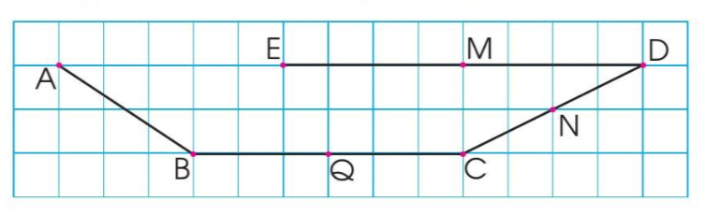  - GV mời HS khác nhận xét.  - GV nhận xét, tuyên dương. | - HS quan sát hình vẽ, chỉ và đọc tên trung điểm của các đoạn thẳng BC, CD và DE và giải thích cách nhận biết điểm đó là trung điểm của đoạn thẳng.  + Q là trung điểm của đoạn thẳng BC vì Q là điểm ở giữa hai điểm B và C ; QB = QC.  + N là trung điểm của đoạn thẳng CD vì N là điểm ở giữa hai điểm C và D ; NC = ND.  + M là trung điểm của đoạn thẳng DE vì M là điểm ở giữa hai điểm D và E ; MD = ME  + HS khác nhận xét, bổ sung.
 | Bài 2: Cho các hình vẽ sau: (Làm việc theo nhóm đôi).  - GV yêu cầu HS nêu đề bài  - GV cho HS làm việc theo nhóm đôi.  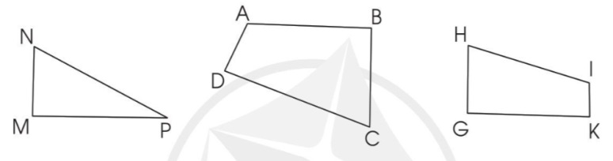  -GV mời 1 vài nhóm lên trả lời, mỗi nhóm nêu 1 hình:  + Hình tứ giác ABCD có:  - 4 đỉnh là : A, B, C, D  - 4 cạnh là AB, BC, CD, AD.  - 4 góc là: góc đỉnh A, cạnh AB, AD ; góc đỉnh B, cạnh BA, BC; góc đỉnh C, cạnh CB, CD; góc đỉnh D, cạnh DA, DC. | + 1 HS đọc đề bài.  + HS nêu tên hình và các đỉnh , cạnh, góc có trong mỗi hình đồng thời thao tác với ê ke nói cho bạn nghe cách dùng ê ke để kiểm tra góc vuông.  -HS trả lời:  + Hình tam giác MNP có:  - 3 đỉnh là : M, N, P  - 3 cạnh là MN, MP, NP  - 3 góc là: góc đỉnh M, cạnh MN, MP ; góc đỉnh P, cạnh PN, PM; góc đỉnh N, cạnh NM, NP.  + Hình tứ giác GHIK có:  - 4 đỉnh là : G, H, I, K  - 4 cạnh là: GH, HI, IK, KG.  - 4 góc là: góc đỉnh G, cạnh GH, GK; góc đỉnh H, cạnh HG, HI; góc đỉnh I, cạnh IH, IK; góc đỉnh K, cạnh KI, KG.
 | - GV nhận xét chung các nhóm, tuyên dương.  - GV yêu cầu một vài nhóm kiểm tra bằng êke và nêu tên các góc vuông trong từng hình.  -GV nhận xét, tuyên dương. | - Các nhóm khác nhận xét.  - Các nhóm thực hiện, nhận xét.  - HS lắng nghe, rút kinh nghiệm
 | Bài 3. Chọn chữ đặt trước câu trả lời đúng (Làm việc cả lớp)  - GV yêu cầu HS đọc đề bài.  - GV cho học sinh quan sát hình vẽ và chọn đáp án đúng, giải thích cách chọn. GV gợi ý để học sinh chỉ ra tâm, đường kính, bán kính của hình tròn trong bài.  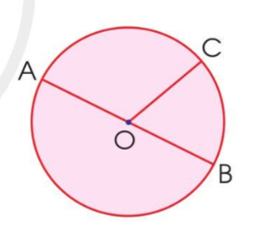 | + 1 HS đọc đề bài.
 | - Gọi HS trả lời  - Gọi 1 HS khác giải thích cách bạn làm.  - GV nhận xét, tuyên dương. | - HS quan sát hình vẽ, chọn đáp án đúng : đáp án C. OA, OB, OC  - HS giải thích cách chọn: vì đây là hình tròn tâm O, có các bán kính OA, OB, OC.
 | Bài 4. Mỗi đồng hồ tương ứng với cách đọc nào ( Tổ chức trò chơi)  - GV tổ chức trò chơi “Ai nhanh, ai đúng”  - GV phổ biến luật chơi, cách chơi  - GV chia lớp làm 3 đội, mỗi đội cử hai HS lên chơi.  - GV nhận xét, tuyên dương | -HS lắng nghe  - 3 đội, mỗi đội 2 HS lên chơi, HS khác quan sát, nhận xét.
 | - Nhận xét chung tiết học, tuyên dương, dặn dò chuẩn bị bài sau. | -HS lắng nghe.
IV. Điều chỉnh sau bài dạy:
..........................................................................................................
.............................................................................................................
...............................................................................................................

TUẦN 34
MÔN TỰ NHIÊN VÀ XÃ HỘI
TIẾT 67
CHỦ ĐỀ 6: TRÁI ĐẤT VÀ BẦU TRỜI
Bài 23: TRÁI ĐẤT TRONG HỆ MẶT TRỜI (T3)
Thời gian thực hiện: ngày 8 tháng 4 năm 2024

I. YÊU CẦU CẦN ĐẠT:
1. Năng lực đặc thù: Sau khi học, học sinh sẽ:
- Nêu được vị trí của Trái Đất trong hệ Mặt Trời trên sơ đồ.
- Chỉ trên sơ đồ chiều chuyển động của Trái đất quanh Mặt Trời; chuyển động của Trái Đất quanh mình nó; Chuyển động của Mặt Trời quanh Trái Đất.
- Nêu được hiện tượng ngày và đêm.
- Nêu được Trái Đất là một hành tinh trong hệ Mặt Trời, Mặt Trăng là vệ tinh của Trái Đất.
2. Năng lực chung.
- Năng lực tự chủ, tự học: Có biểu hiện chú ý học tập, tự giác tìm hiểu bài để hoàn thành tốt nội dung tiết học. Giải thích được ở mức độ đơn giản đơn giản hiện tượng ngày và đêm.
- Năng lực giải quyết vấn đề và sáng tạo: Có biểu hiện tích cực, sáng tạo trong các hoạt động học tập, trò chơi, vận dụng.
- Năng lực giao tiếp và hợp tác: Có biểu hiện tích cực, sôi nổi và nhiệt tình trong hoạt động nhóm. Có khả năng trình bày, thuyết trình… trong các hoạt động học tập.
3. Phẩm chất.
- Phẩm chất nhân ái: Bày tỏ được tình cảm, sự gắn bó của bản thân với họ hàng nội ngoại.
- Phẩm chất chăm chỉ: Có tinh thần chăm chỉ học tập, luôn tự giác tìm hiểu bài.
- Phẩm chất trách nhiệm: Giữ trật tự, biết lắng nghe, học tập nghiêm túc.
II. ĐỒ DÙNG DẠY HỌC
- Kế hoạch bài dạy, bài giảng Power point.
- SGK và các thiết bị, học liệu phục vụ cho tiết dạy.

III. HOẠT ĐỘNG DẠY HỌC
TG | Hoạt động của giáo viên | Hoạt động của học sinh
5P | 1. Khởi động:  - Mục tiêu:  + Tạo không khí vui vẻ, khấn khởi trước giờ học.  + Kiểm tra kiến thức đã học của học sinh ở bài trước.  - Cách tiến hành:
 | - GV mời HS trả lời câu hỏi:  + Nhìn từu cực Bắc xuống, Trái Đất chuyển động quanh mình nó cùng chiều hay ngược chiều kim đồng hồ?  - GV Nhận xét, tuyên dương chung bài về nhà.  - GV dẫn dắt vào bài mới | - HS lắng nghe.  + Ngược chiều kim đồng hồ.  - HS nhận xét.
15P | 2. Khám phá:  - Mục tiêu:  + Giải thích được vì sao có ngày và đêm  + Chỉ được chiều chuyển động của Mặt Trăng quanh trái đất trên sơ đồ  - Cách tiến hành:
 | Hoạt động 1. Tìm hiểu vì sao có ngày và đêm (làm việc cá nhân)  - GV mời HS đọc yêu cầu đề bài.  - GV mời học sinh đọc , thực hiện theo hướng dẫn chuẩn bị thực hành theo sgk/ 122    - GV HD và làm mẫu cho HS quan sát.  - GV gọi một số em lên bảng quan sát và nhận xét.  - Mời HS lên bảng thực hành, quay quả địa cầu đồng thời mô tả, giải thích về sự thay đổi ngày và đêm.  - GV nhận xét, chốt nội dung và mời HS đọc.  + Trái Đất vừa chuyển động quanh Mặt Trời, vừa chuyển động quanh mình nó.  + Tại nơi trên Trái Đất, khoảng thời gian được Mặt Trời chiếu sáng là ngày, khoảng thời gian không được chiếu sáng là đêm. Ngày và đêm kế tiếp nhau liên tục.  * Hoạt động 2: Tìm hiểu chuyển động của Mặt Trăng quanh Trái Đất. ( Làm việc theo cặp)  - GV mời HS đọc yêu cầu đề bài.  - GV yêu cầu HS quan sát sơ đồ, chỉ và nói với bạn về chuyển động của Mặt Trăng quanh Trái Đất.  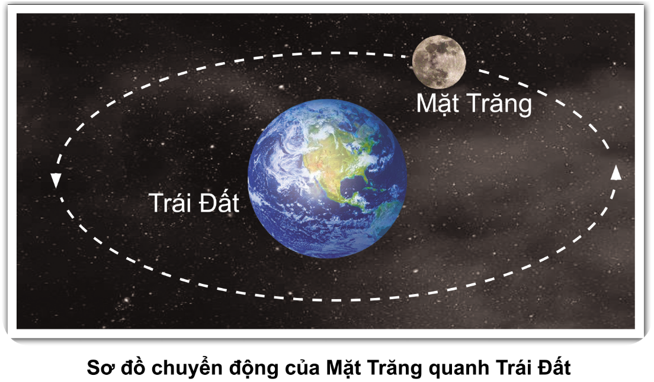  - Gọi HS nhận xét.  - GV nhận xét bổ xung nội dung.  + Mặt Trăng không tự phát sáng. Mặt Trăng sáng do Mặt Trăng phản chiếu ánh sáng của Mặt Trời.  + Chỉ có thể nhìn thấy một mặt của Mặt Trăng từ Trái Đất. | - HS đọc yêu cầu bài.  - HS đọc bài.  - Lớp quan sát.  - HS lên bảng thực hành, mô tả giải thích.  - HS đọc nội dung.  - HS lắng nghe, tiếp thu.  - HS đọc yêu cầu bài.  - HS quan sát.  - Đại diện nhóm trình bày.  - HS nhận xét, bổ xung câu trả lời.  - HS đọc
10P | 3. Luyện tập.  - Mục tiêu:  + Thực hành , củng cố kiến thức về chuyển động Mặt Trăng quanh Trái Đất.  - Cách tiến hành:
 | Hoạt động 3. Thực hành về chuyển động Mặt Trăng quanh Trái Đất.  - GV tổ chức cho HS chơi trò chơi “Chuyển động Mặt Trăng quanh Trái Đất”..  - GV phổ biến cách chơi.  - Cho học sinh quan sát hình minh hoa cách chơi.  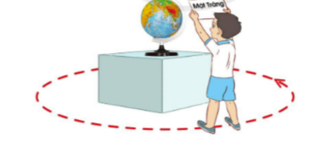  + Một bạn đóng vai Mặt Trăng chuyển động quanh Trái Đất. Một bạn đóng vai đóng vai Trái Đất.  - GV mời một số HS xung phong tham gai đóng vai.  - GV nhận xét, tuyên dương các đội chơi.  - GV chốt nội dung, mời HS đọc.  + Mặt Trăng chuyển động quanh Trái Đất. Mặt Trăng là vệ tinh của Trái Đất. | - HS lắng nghe.  - HS quan sát  - HS xung phong tham gia chơi.  - HS lắng nghe.  - HS nhắc lại.
5P | 4. Vận dụng.  - Mục tiêu:  + Củng cố những kiến thức đã học trong tiết học để học sinh khắc sâu nội dung.  + Vận dụng kiến thức đã học vào thực tiễn.  + Tạo không khí vui vẻ, hào hứng, lưu luyến sau khi học sinh bài học.  - Cách tiến hành:
 | - GV tổ chức trò chơi “Ai nhanh-Ai đúng”: Gv đưa ra một vài hình ảnh về ngày và đêm.  + Tại sao có ngày và đêm?  - GV đánh giá, nhận xét.  - Nhận xét sau tiết dạy, dặn dò về nhà. | - HS lắng nghe luật chơi.  - Học sinh tham gia chơi:  + Tại nơi trên Trái Đất, khoảng thời gian được Mặt Trời chiếu sáng là ngày, khoảng thời gian không được chiếu sáng là đêm. Ngày và đêm kế tiếp nhau liên tục.
IV. ĐIỀU CHỈNH SAU BÀI DẠY:
................................................................................................................................
................................................................................................................................
................................................................................................................................

TUẦN 34
MÔN TIẾNG VIỆT
Tiết 235 CHỦ ĐIỂM: BẠN BÈ BỐN PHƯƠNG
Bài viết 5: EM KỂ CHUYỆN (T4)
Thời gian thực hiện: ngày 8 tháng 5 năm 2024

I. YÊU CẦU CẦN ĐẠT:
1. Năng lực đặc thù:
- Kể (viết) được câu chuyện Sự tích cây lúa (từ đoạn tốp thợ săn gặp các vị thần núi đến hết) hoặc kể chuyện cùng các bạn đóng vai, thực hành giao lưu với các bạn Lúc-xăm-bua
- Dựa vào sơ đồ gợi ý, thực hiện 5 bước của bài nói. Xác định đúng của đề tài, tìm được ý chính, sắp xếp các ý. Sau đó thực hiện nói theo dàn ý đã sắp xếp, có thể tự điều chỉnh theo góp ý của bạn để hoàn thiện theo câu chuyện của mình;
- Biết kết hợp lời nói với cử chỉ, điệu bộ, nét mặt trong khi kể chuyện.
- Lắng nghe bạn nói, biết nhận xét đánh giá lời kể của bạn.
- Biết trao đổi cùng bạn về nội dung câu chuyện của bạn và của mình.
- Phát triển năng lực văn học: Thể hiện được các chi tiết thú vị trong câu chuyện.
2. Năng lực chung.
- Năng lực tự chủ, tự học: lắng nghe, kể được câu chuyện theo yêu cầu.
- Năng lực giải quyết vấn đề và sáng tạo: Kể chuyện biết kết hợp cử chỉ hành động, diễn cảm,...
- Năng lực giao tiếp và hợp tác: Lắng nghe, trao đổi với bạn về nội dung câu chuyện của bạn và của mình. Bồi dưỡng tình cảm hữu nghị với người dân nước bạn.
3. Phẩm chất.
- Phẩm chất nhân ái: Biết yêu quý và tôn trọng bạn trong bài học kể chuyện.
- Phẩm chất chăm chỉ: Chăm chỉ lắng nghe, kể chuyện theo yêu cầu.
- Phẩm chất trách nhiệm: Giữ trật tự, học tập nghiêm túc.
II. ĐỒ DÙNG DẠY HỌC
- Kế hoạch bài dạy, bài giảng Power point.
- SGK và các thiết bị, học liệu phục vụ cho tiết dạy.

III. HOẠT ĐỘNG DẠY HỌC
TG | Hoạt động của giáo viên | Hoạt động của học sinh
5p | 1. Khởi động.  - Mục tiêu:  + Tạo không khí vui vẻ, phấn khởi trước giờ học.  + Đánh giá kết quả học tập ở bài học trước.  - Cách tiến hành:
 | - GV mở Video kể chuyện của một HS trên khác trong lớp, trường hoặc Youtube .  - GV cùng trao đổi với HS về cách kể chuyện, nội dung câu chuyện để tạo niềm tin, mạnh dạn cho HS trong giờ kể chuyện  - GV nhận xét, tuyên dương  - GV dẫn dắt vào bài mới | - HS quan sát video.  - HS cùng trao đổi với Gv về nội dung, cách kể chuyện có trong vi deo, rút ra những điểm mạnh, điểm yếu từ câu chuyện để rút ra kinh nghiệm cho bản thân chuẩn bị kể chuyện.
15p | 2. Khám phá.  - Mục tiêu:  + Dựa vào sơ đồ gợi ý, thực hiện 5 bước của bài nói. Xác định đúng của đề tài, tìm được ý chính, sắp xếp các ý. Sau đó thực hiện nói theo dàn ý đã sắp xếp, có thể tự điều chỉnh theo góp ý của bạn để hoàn thiện theo câu chuyện của mình;  + Phát triển năng lực ngôn ngữ.  - Cách tiến hành:
 | 2.1. Hướng dẫn kể chuyện.  - YC HS đọc đề bài .  - GV HD HS chọn một trong 2 đề.  - GV hướng dẫn HS dựa vào sơ đồ hình tròn để tìm ý, sắp xếp ý.  - GV giới thiệu cho HS biết về 5 bước cần làm cho một bài nói hay. Em cần chú ý thực hiện.  Em chuẩn bị kể (viết) lại câu chuyện  Sự tích cây lúa  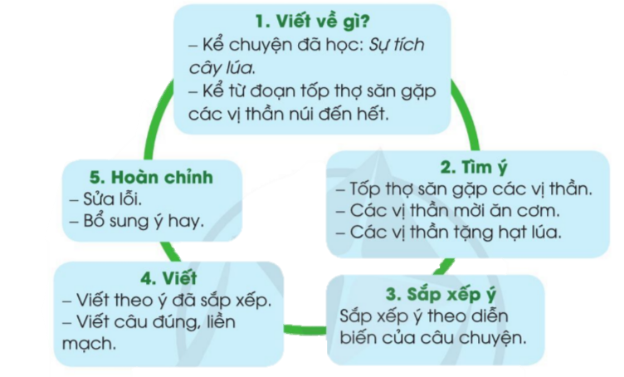  - YC HS trao đổi nhóm đôi và xác định chọn 1 trong 2 đề.  * GV hướng dẫn HS các thực hiện đề 2: kể chuyện em và các bạn đóng vai, thực hành giao lưu với các bạn Lúc-xăm-bua tương tự như đề 1.  2.2. Học sinh xây dựng câu cuyện của mình theo sơ đồ.  - GV hướng dẫn học sinh ghi ra giấy nháp các nội dung theo 5 bước trên.  - GV mời một số HS nói về dự định viết câu chuyện của mình.  - Mời HS khác nhận xét.  - GV nhận xét tuyên dương. | - HS đọc yêu cầu bài.  - HS quan sát 5 bước chuẩn bị và lắng nghe GV hướng dẫn.  - Học sinh ghi ra giấy nháp các nội dung theo 5 bước trên.  - Một số HS giới thiệu về bản thân, nói về việc chuẩn bị để kể lại câu chuyện Sự tích cây lúa.  - HS trao đổi
10p | 3. Luyện tập.  - Mục tiêu:  + Biết kể (viết) đầy đủ được câu chuyện Sự tích cây lúa (từ đoạn tốp thợ săn gặp các vị thần núi đến hết) hoặc kể chuyện cùng các bạn đóng vai, thực hành giao lưu với các bạn Lúc-xăm-bua  + Lắng nghe bạn nói, biết nhận xét đánh giá lời kể của bạn.  + Biết trao đổi cùng bạn về nội dung câu chuyện của bạn và của mình.  - Phát triển năng lực văn học: Thể hiện được các chi tiết thú vị trong câu chuyện.  - Cách tiến hành:
 | 3.1 Kể chuyện trong nhóm.  - HS tiếp nối nhau xung phong đọc đoạn văn của mình.  - GV nhận xét, bình chọn những đoạn viết hay.  − GV chữa 5 – 7 bài viết của HS  - Mời HS khác nhận xét.  - GV nhận xét tuyên dương.  3.2. Thi kể chuyện trước lớp.  - GV tổ chức thi kể chuyện.  - Mời HS khác nhận xét.  - GV nhận xét tuyên dương. | - HS nối tiếp đọc đoạn văn của mình.  - HS nhận xét.  - HS thi kể chuyện.  - HS khác nhận xét.  - GV nhận xét tuyên dương.
5p | 4. Vận dụng.  - Mục tiêu:  + Củng cố những kiến thức đã học trong tiết học để học sinh khắc sâu nội dung.  + Vận dụng kiến thức đã học vào thực tiễn.  + Tạo không khí vui vẻ, hào hứng, lưu luyến sau bài học.  + Phát triển năng lực ngôn ngữ.  - Cách tiến hành:
 | - GV cho Hs xem một câu chuyện kể của học sinh nơi khác để chia sẻ với học sinh.  - GV trao đổi những về những hoạt động HS yêu thích trong câu chuyện  - GV giao nhiệm vụ HS về nhà kể lại câu chuyện cho người thân nghe.  - Nhận xét, đánh giá tiết dạy. | - HS quan sát video.  - HS cùng trao đổi về câu chuyện được xem.  - HS lắng nghe, về nhà thực hiện.
IV. Điều chỉnh sau bài dạy:
...................................................................................................................................
..................................................................................................................................
...................................................................................................................................

MÔN GIÁO DỤC THỂ CHẤT
TIẾT 67
CHỦ ĐỀ 4: THỂ THAO TỰ CHỌN (BÓNG ĐÁ)
BÀI 4: LÀM QUEN PHỐI HỢP TÂNG BÓNG VÀ ĐÁ BÓNG
TIẾT 2: ÔN PHỐI HỢP TÂNG BÓNG BẰNG ĐÙI VÀ ĐÁ BÓNG
Thời gian thực hiện: ngày 8 tháng 5 năm 2024

I. YÊU CẦU CẦN ĐẠT
1.về phẩm chất:
- Ôn phối hợp tâng bóng bằng bằng đùi và đá bóng. Bước đầu biết cách thức thực hiện động tác. Tự sửa sai động tác thông qua nghe, quan sát và tập luyện, để thực hiện nhiệm vụ học tập.
- Đoàn kết, nghiêm túc, tích cực trong tập luyện và hoạt động tập thể.
- Tích cực tham gia các trò chơi vận động, có trách nhiệm trong khi chơi trò chơi và hình thành thói quen tập luyện TDTT.
2.Về năng lực:
2.1.Về năng lực chung:
- Tự chủ và tự học: Tự xem trước khẩu lệnh, cách thực hiện động tác phối hợp tâng bóng bằng đùi và đá bóng. trong sách giáo khoa.
- Giao tiếp và hợp tác: Thông qua các hoạt động nhóm để thực hiện các động tác và trò chơi.
2.2. Năng lực đặc thù:
- NL chăm sóc SK: Biết thực hiện vệ sinh sân tập, thực hiện vệ sinh cá nhân để đảm bảo an toàn trong tập luyện. Biết điều chỉnh trang phục để thoải mái và tự tin khi vận động, biết điều chỉnh chế độ dinh dưỡng đảm bảo cho cơ thể.
- NL giải quyết vấn dề và sáng tạo: Thông qua việc học tập tích cực, chủ động tiếp nhận kiến thức và tập luyện.
- Tích cực, tự giác, trung thực và chăm chỉ trong tập luyện.

II. ĐỒ DÙNG DẠY HỌC
- Giáo viên chuẩn bị: Trang phục thể thao, còi phục vụ trò chơi.
- Học sinh chuẩn bị: Giày thể thao, trang phục thể thao

III. CÁC HOẠT ĐỘNG DẠY HỌC CHỦ YẾU
Nội dung | LV Đ |  | Phương pháp, tổ chức và yêu cầu
 | TG | SL | Hoạt động GV | Hoạt động HS
I. Hoạt động mở đầu  1. Nhận lớp  2. Khởi động  - Chạy nhẹ nhàng 1 vòng quanh sân tập.  - Xoay các khớp cổ tay, cổ chân, vai, hông, gối,...  3. Trò chơi.  - Trò chơi “Nhảy lướt sóng”.  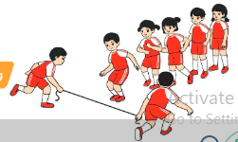  II. Hoạt động luyện tập.  1. Phối hợp tâng bóng bằng đùi và đá bóng.  Tập đồng loạt  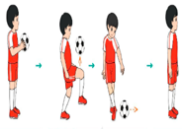  Tập theo tổ nhóm  Thi đua giữa các tổ  2.Trò chơi “Tâng và đá bóng qua vạch”.  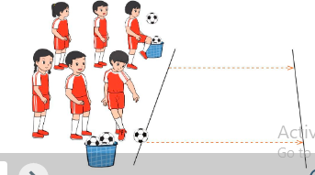  III. Vận dụng  - Thả lỏng cơ toàn thân.  - Củng cố hệ thống bài học  - Nhận xét và hướng dẫn tập luyện ở nhà. | 6-10 phút  1-2 phút  3-5 phút  1-2 phút  18-22 phút  12-15 phút  3-5 phút  5-7 phút  1-3 phút  4-6 phút | 1-2L-  2L  1-3L  1-3L  1-2L | - Nghe cán bộ lớp báo cáo.  - Hỏi về sức khỏe của Hs.  - Cô trò chúc nhau.  - Phổ biến nội dung, nhiệm vụ và yêu cầu giờ học.  - GV di chuyển và quan sát, chỉ dẫn cho HS thực hiện.  -Gv tổ chức Hs chơi trò chơi.  - Gv hô nhịp 1 lần và giao cán sự lớp hô.  - Hs tập theo Gv.  - Gv quan sát, sửa sai cho Hs.  - Yêu cầu Tổ trưởng cho các bạn luyện tập theo khu vực.  - Gv quan sát, uốn nắn, sửa sai cho Hs.  - GV tổ chức cho HS thi đua giữa các tổ.  -Tuyên dương tổ tập đều, đúng nhất.  - GV nêu tên trò chơi, phổ biến luật chơi, cách chơi.  - Cùng hs nhắc lại luật chơi và cách chơi.  - Cho Hs chơi thử.  - Tổ chức cho Hs chơi.  - GV hướng dẫn.  - Gv cùng hs hệ thống lại bài (đưa câu hỏi).  - Nhận xét kết quả, ý thức, thái độ học của Hs.  - HD sử dụng SGK để Hs ôn lại bài và chuẩn bị bài sau. | - Cán sư tập trung lớp, điểm số, báo cáo sĩ số, tình hình lớp học cho Gv.  GV  * * * * * * * *  * * * * * * *  * * * * * * *  * * * * * * *  - Cán sự điều khiển lớp khởi động .  - Hs chơi đúng luật, nhiệt tình sôi nổi và đảm bảo an toàn.  * * * * * *  * * * * * *  * * * * * *  * * * * * *  GV  - Hs tiến hành tập luyện theo sự hướng dẫn của Gv và cán sự lớp.  - Hs thay phiên nhau hô nhịp.  * * * * *  * * *  * *  * * GV * * * *  * * *  * * * * *  - Từng tổ lên thi đua - trình diễn  - Hs nhắc lại luật chơi, cách chơi.  - Hs tiến hành chơi trò chơi dưới sự chỉ huy của Gv.  - Chơi trò đúng luật, nhiệt tình, sôi nổi và an toàn.  - HS thực hiện thả lỏng  - Hs cùng Gv hệ thống lại bài (HS quan sát SGK (tranh) trả lời)  GV  * * * * * * * *  * * * * * * *  * * * * * * *  * * * * * * *  - HS tập chung thực hiện theo hướng dẫn của GV và nhận hướng dẫn tập luyện ở nhà.

IV. ĐIỀU CHỈNH SAU TIẾT DẠY (NẾU CÓ)
…………………………………………………………………………………………

TUẦN 36
MÔN TIẾNG VIỆT
Tiết 236, 237 CHỦ ĐIỂM: BẠN BÈ BỐN PHƯƠNG
Bài 6 : NGƯỜI HỒI SINH DI TÍCH (TIẾT 1+2)
Thời gian thực hiện: ngày 9 tháng 5 năm 2024
I. YÊU CẦU CẦN ĐẠT:
1. Năng lực đặc thù.
- Đọc trôi chảy toàn bài. Phát âm đúng tên riêng nước ngoài, các từ ngữ có âm, vần, thanh HS dễ viết sai. Ngắt nghỉ hơi đúng ở các câu dài.
- Hiểu nghĩa các từ ngữ trong bài. Trả lời được các câu hỏi về nội dung bài đọc.
- Hiểu nội dung bài: Kiến trúc sư Ka-dichcó công lớn trong việc hồi sinh nhiều di tích lịch sử của Việt Nam, góp phần để thế giới công nhận những di tích ấy là Di sản văn hoá thế giới và trở thành những điểm du lịch nổi tiếng trong và ngoài nước.
- Nhận biết được các chi tiết chân thực, hấp dẫn, có giá trị thuyết phục về địa điểm, sự kiện và con người nói đến trong bài văn.
- Luyện tập về so sánh: biết đặt câu có hình ảnh so sánh.
- Phát triển năng lực văn học:
+ Biết bày tỏ thái độ yêu quý, tự hào về các di tích lịch sử đất nước.
+ Cảm nhận được niềm say mê giữ gìn di sản thế giới và hết lòng với đất nước Việt Nam của kiến trúc sư Ka-dích.
2. Năng lực chung.
- Năng lực tự chủ, tự học: lắng nghe, đọc bài và trả lời các câu hỏi. Nêu được nội dung bài.
- Năng lực giải quyết vấn đề và sáng tạo: tham gia trò chơi, vận dụng.
- Năng lực giao tiếp và hợp tác: tham gia đọc trong nhóm.
3. Phẩm chất.
- Phẩm chất yêu nước: Góp phần bồi dưỡng niềm tự hào về lịch sử dân tộc.
- Phẩm chất nhân ái: Nâng cao ý thức quý trọng con người
- Phẩm chất chăm chỉ: Chăm chỉ đọc bài, trả lời câu hỏi.
- Phẩm chất trách nhiệm: Say mê với công việc
II. ĐỒ DÙNG DẠY HỌC
- Kế hoạch bài dạy, bài giảng Power point.
- SGK và các thiết bị, học liệu phục vụ cho tiết dạy.

III. HOẠT ĐỘNG DẠY HỌC
TG | Hoạt động của giáo viên | Hoạt động của học sinh
5P | 1. Khởi động.  - Mục tiêu:  + Tạo không khí vui vẻ, phấn khởi trước giờ học.  + Kiểm tra kiến thức đã học ở bài đọc trước.  - Cách tiến hành:
 | - GV chiếu 2 bức tranh yêu cầu hs quan sát tranh và trả lời câu hỏi.  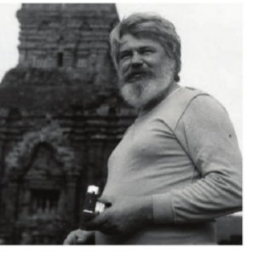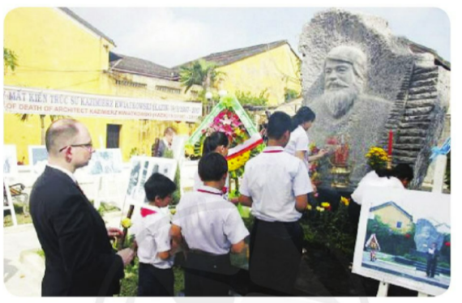  + Tranh vẽ gì?  + Em thấy ấn tượng với hình ảnh nào trong tranh?  - GV Nhận xét, tuyên dương.  - GV dẫn dắt vào bài mới  - GV giới thiệu về kĩ sư Ka – dích.  Trong lịch sử xây dựng và bảo vệ Tổ quốc, Việt Nam luôn nhận được những tình cảm tốt đẹp và sự giúp đỡ của bạn bè quốc tế. Nhiều nhà khoa học nước ngoài đã cống hiến tài năng và sức lực giúp nhân dân Việt Nam dựng xây đất nước và giữ gìn những di tích lịch sử mang tầm cỡ Di sản thế giới. Đọc bài Người hồi sinh di tích hôm nay, các em sẽ biết thêm một câu chuyện cảm động về kiến trúc sư người Ba Lan tên là Ka-dích, người đã có công lớn trong việc hồi sinh nhiều di sản văn hoá, lịch sử quý báu của Việt Nam. | - HS quan sát tranh, lắng nghe yêu cầu  + HS trả lời theo suy nghĩ của mình.  - HS lắng nghe.
30p | 2. Khám phá.  - Mục tiêu:  - Đọc trôi chảy toàn bài. Phát âm đúng tên riêng nước ngoài, các từ ngữ có âm, vần, thanh HS dễ viết sai. Ngắt nghỉ hơi đúng ở các câu dài.  - Hiểu nghĩa các từ ngữ trong bài. Trả lời được các câu hỏi về nội dung bài đọc.  - Hiểu nội dung bài: Kiến trúc sư Ka-dichcó công lớn trong việc hồi sinh nhiều di tích lịch sử của Việt Nam, góp phần để thế giới công nhận những di tích ấy là Di sản văn hoá thế giới và trở thành những điểm du lịch nổi tiếng trong và ngoài nước.  - Nhận biết được các chi tiết chân thực, hấp dẫn, có giá trị thuyết phục về địa điểm, sự kiện và con người nói đến trong bài văn.  - Phát triển năng lực văn học:  + Biết bày tỏ thái độ yêu quý, tự hào về các di tích lịch sử đất nước.  + Cảm nhận được niềm say mê giữ gìn di sản thế giới và hết lòng với đất nước Việt Nam của kiến trúc sư Ka-dích.  - Cách tiến hành:
 | * Hoạt động 1: Đọc thành tiếng.  - GV đọc mẫu: Đọc diễn cảm, nhấn giọng ở những từ ngữ giàu sức gợi tả, gợi cảm.  - GV HD đọc: Đọc trôi chảy toàn bài, ngắt nghỉ đúng.  - Gọi 1 HS đọc toàn bài.  - GV chia đoạn: (3 khổ)  + Đoạn 1: Từ đầu đến địa điểm du lịch hấp dẫn.  + Đoạn 2: Tiếp theo cho đến nông dân thực thụ.  + Đoạn 3: Còn lại  - GV gọi HS đọc nối tiếp theo đoạn.  - Luyện đọc từ khó: hồi sinh, Ka - dích, di sản, trùng tu,…  - Luyện đọc câu:  Từ đất nước Ba Lan xa xôi,/ ông đã đến Việt Nam/ và cống hiến hết mình /cho việc hồi sinh nhiều di sản văn hóa suốt 17 năm trời,/ cho đến những ngày cuối đời.//  - Luyện đọc đoạn: GV tổ chức cho HS luyện đọc bài theo đoạn.  - GV nhận xét các nhóm.  * Hoạt động 2: Đọc hiểu.  - GV gọi HS đọc và trả lời lần lượt 4 câu hỏi trong sgk. GV nhận xét, tuyên dương.  - GV hỗ trợ HS gặp khó khăn, lưu ý rèn cách trả lời đầy đủ câu.  + Câu 1: Ông Ka-dích là người nước nào?  + Câu 2: Ông Ka-dích tham gia trùng tu và giới thiệu những di sản nổi tiếng nào của Việt Nam?  + Câu 3: Tinh thần làm việc của ông Ka-dích khi tham gia trùng tu khu thánh địa Mỹ Sơn nói lên điều gì về ông?  + Câu 4: Câu chuyện về kiến trúc sư Ka-dích có điểm gì giống câu chuyện về bác sĩ Y-éc-xanh mà em đã học?  - GV mời HS nêu nội dung bài.  - GV Chốt: Kiến trúc sư Ka-dich có công lớn trong việc hồi sinh nhiều di tích lịch sử của Việt Nam, góp phần để thế giới công nhận những di tích ấy là Di sản văn hoá thế giới và trở thành những điểm du lịch nổi tiếng trong và ngoài | - Hs lắng nghe.  - HS lắng nghe cách đọc.  - 1 HS đọc toàn bài.  - HS quan sát  - HS đọc nối tiếp theo đoạn.  - HS đọc từ khó.  - 2-3 HS đọc câu.  - HS luyện đọc theo nhóm 3.  - HS trả lời lần lượt các câu hỏi:  + Ông Ka-dich là người Ba Lan.  + Ông Ka-dích tham gia trùng tu và giới thiệu những di sản nổi tiếng nào của Việt Nam là: đô thị cổ Hội An, thánh địa Mỹ Sơn, Hoàng thành Huế.  + Tinh thần làm việc của ông Ka-dích khi tham gia trùng tu khu thánh địa Mỹ Sơn nói lên rằng ông là một người giản dị, mộc mạc, không ngại khó khăn, gian khổ, hết lòng vì công việc.  + Câu chuyện về kiến trúc sư Ka-dích có điểm giống câu chuyện về bác sĩ Y-éc-xanh mà em đã học là: cả hai người đều rời khỏi quê hương của mình để đến Việt Nam và cống hiến hết mình cho sự nghiệp, cho người dân nơi đây.  - 1 -2 HS nêu nội dung bài theo suy nghĩ của mình.
25p | 3. Hoạt động luyện tập  - Mục tiêu:  + Luyện tập về so sánh: biết đặt câu có hình ảnh so sánh.  + Phát triển năng lực ngôn ngữ.  - Cách tiến hành:
 | 1. Chọn từ ngữ thích hợp với ô trống để tạo hình ảnh so sánh.  a, Sông Hoài duyên dáng Hội An  Đèn hoa lấp lãnh như ….ngàn sao sa  Ca dao  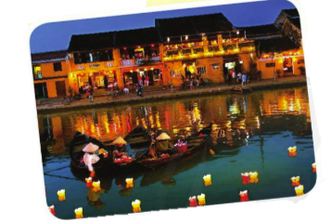  b, Những khóm phong lan đuôi chồn lá dài móc trên cành đa …..bờm ngựa thả xuống những chùm hoa tím khiêm tốn, dịu dàng.  Ma Văn Kháng  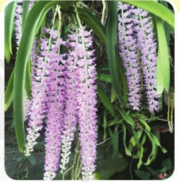  - GV yêu cầu HS đọc đề bài.  - GV giao nhiệm điền từ còn thiếu vào VBT  - YC HS trao đổi vở kiểm tra.  - GV mời HS nêu các từ còn thiếu.  - GV mời HS nhận xét.  - GV nhận xét tuyên dương.  2. Đặt một câu có hình ảnh so sánh để tả một sự vật (đồ vật, bông hoa hoặc con vật,...) mà em yêu thích.  - GV yêu cầu HS đọc đề bài.  - GV HD hs câu mẫu.  Mẫu: Bộ lông thỏ óng mượt như tơ.  - GV giao nhiệm vụ làm việc chung cả lớp  - GV mời HS trình bày.  - GV mời HS khác nhận xét.  - GV nhận xét tuyên dương. | - 1-2 HS đọc yêu cầu bài.  - HS làm bài tập trong VBT  - HS trao đổi VBT.  - HS nêu.  a) Sông Hoài duyên dáng Hội An  Đèn hoa lấp lánh như ngàn sao sa.  b) Những khóm phong lan đuôi chồn lá dài móc trên cành đa giống như bờm ngựa thả xuống những chùm hoa tím khiêm tốn, dịu dàng.  - HS nhận xét.  - 1-2 HS đọc yêu cầu bài.  - HS dựa theo mẫu suy nghĩ hoàn thành bài tập.  - Một số HS trình bày theo kết quả của mình  + Mặt Trời đỏ rực như hòn lửa.  + Trên trời mây trắng như bông.  + Dòng sông mềm mại như dải lụa.
10p | 4. Vận dụng.  - Mục tiêu:  + Củng cố những kiến thức đã học trong tiết học để học sinh khắc sâu nội dung.  + Vận dụng kiến thức đã học vào thực tiễn.  + Tạo không khí vui vẻ, hào hứng, lưu luyến sau bài học.  + Phát triển năng lực ngôn ngữ.  - Cách tiến hành:
 | - GV tổ chức vận dụng để củng cố kiến thức và vận dụng bài học vào thực tiễn cho học sinh.  + Cho HS quan sát video về một vài di tích lịch sử của nước ta.  + GV nêu câu hỏi: Em thích nhất di tích lịch nào? Vì sao?  - Nhận xét, tuyên dương  - Nhận xét tiết học, dặt dò bài về nhà. | - HS tham gia để vận dụng kiến thức đã học vào thực tiễn.  - HS quan sát video.  + Trả lời các câu hỏi.  - Lắng nghe, rút kinh nghiệm.
IV. Điều chỉnh sau bài dạy:
..................................................................................................................................
..................................................................................................................................
..................................................................................................................................

TUẦN 34
MÔN TOÁN:
Tiết 170
TOÁN
Bài 104: ÔN TẬP VỀ HÌNH HỌC VÀ ĐO LƯỜNG (TIẾT 2)
Trang 109
Thời gian thực hiện: ngày 9 tháng 5 năm 2024

I. YÊU CẦU CẦN ĐẠT:
1. Năng lực đặc thù:
- Củng cố kĩ năng nhận biết một số yếu tố cơ bản như đỉnh, cạnh, mặt của khối lập phương, khối hình hộp chữ nhật, xem đồng hồ.
- Vận dụng kiến thức, kĩ năng về hình học và đo lường để tính toán, ước lượng, giải quyết vấn đề trong cuộc sống.
- Phát triển năng lực lập luận, tư duy toán học và năng lực giao tiếp toán học
2. Năng lực chung:
- Năng lực tự chủ, tự học: Chủ động học tập, tìm hiểu nội dung bài học. Biết lắng nghe và trả lời nội dung trong bài học.
- Năng lực giải quyết vấn đề và sáng tạo: Tham gia tích cực trò chơi, vận dụng.
- Năng lực giao tiếp và hợp tác: Thực hiện tốt nhiệm vụ trong hoạt động nhóm.
3. Phẩm chất:
- Phẩm chất nhân ái: Có ý thức giúp đỡ lẫn nhau trong hoạt động nhóm để hoàn thành nhiệm vụ.
- Phẩm chất chăm chỉ: Chăm chỉ suy nghĩ, trả lời câu hỏi; làm tốt các bài tập.
- Phẩm chất trách nhiệm: Giữ trật tự, biết lắng nghe, học tập nghiêm túc.
II. ĐỒ DÙNG DẠY HỌC
- Kế hoạch bài dạy, bài giảng Powerpoint.
- SGK và các thiết bị, học liệu phụ vụ cho tiết dạy.

III. HOẠT ĐỘNG DẠY HỌC
Thời gian | Hoạt động của giáo viên | Hoạt động của học sinh
5 phút | 1.Hoạt động Khởi động:  - Mục tiêu: + Tạo không khí vui vẻ, khấn khởi trước giờ học.  + Kiểm tra kiến thức đã học của học sinh ở bài trước.  - Cách tiến hành:
 | - GV tổ chức trò chơi “ Ai nhanh hơn?”để khởi động bài học.
 | - GV phổ biến luật chơi và cách chơi sau đó mời một số HS tham gia chơi | - 3 HS tham gia chơi
 | - Gọi 1 HS giỏi lên điều hành trò chơi.  - GV đưa đề bài trên màn hình.  Câu 1: Một hình chữ nhật có chiều dài là 15 m và chiều rộng là 10 m. Vậy chu vi hình chữ nhật đó là:  A. 25 m B. 150 m C. 50 m D. 27 m  + Câu 2: Một hình vuông có cạnh là 25 mm. Vậy chu vi của hình đó là:  A. 100cm B. 10 dm C. 1 dm D. 10 mm  - HS điều hành trò chơi hỏi cách thực hiện. | - HS đọc đề bài.  - HS ghi nhanh đáp án ra bảng con:  + Câu 1: C. 50 m  + Câu 2: Một hình vuông có cạnh là 25 mm. Vậy chu vi của hình đó là: C. 1dm  - HS nêu cách tính: Tìm chu vi hình chữ nhật -> Tìm mối quan hệ giữa mi-li-mét và các đơn vị: xăng- ti-mét, đề-xi-mét, mét – đổi đơn vị -> Tìm đáp án phù hợp  - HS khác nhận xét.
 | - GV nhận xét, tuyên dương.  - GV dẫn dắt vào bài mới | - HS lắng nghe.
25 phút | 2. Hoạt động thực hành, luyện tập:  - Mục tiêu:  + Ôn tập kĩ năng nhận biết một số yếu tố cơ bản như đỉnh, cạnh, mặt của khối lập phương, khối hình hộp chữ nhật, xem đồng hồ.  + Phát triển năng lực lập luận, tư duy toán học và năng lực giao tiếp toán học.  - Cách tiến hành:
 | Bài 5. Chọn chữ đặt trước đáp án đúng (Làm việc cả lớp)  - GV cho HS quan sát hình vẽ và yêu cầu học sinh nêu tên của hai khối hình.  -GV gọi 1 HS lên điều hành bài tập  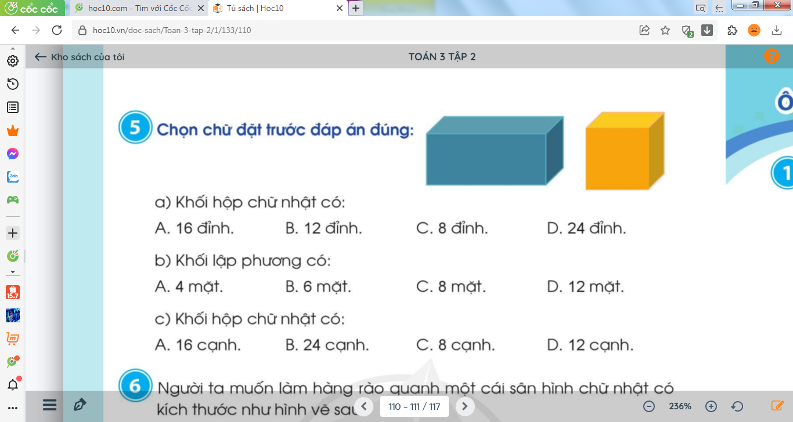  - GV nhận xét, tuyên dương HS làm tốt.  - GV cho HS nêu lại đặc điểm của khối hình hộp chữ nhật, khối lập phương ( mấy đỉnh, mấy mặt, mấy cạnh, mặt là hình gì?)  -GV nhận xét, kết luận | - HS quan sát hình vẽ, chỉ và đọc tên : khối hình hộp chữ nhật và khối hình lập phương.  - 1HS giỏi lên điều hành.  - Cả lớp lấy bảng ghi vào bảng đáp án đúng của từng câu hỏi a,b,c và giải thích cách chọn.  a, C. 8 đỉnh  b. B. 6 mặt  c. D. 12 cạnh  - HS trả lời:  + Khối hình hộp chữ nhật có: 8 đỉnh, 6 mặt, 12 cạnh, mặt là các hình chữ nhật.  + Khối lập phương có: 8 đỉnh, 6 mặt, 12 cạnh, mặt là các hình vuông.  - HS nhận xét  - 1 vài HS đọc lại kết luận
 | Bài 6: (Làm việc theo nhóm đôi).  - GV yêu cầu HS nêu đề bài: Người ta muốn làm hàng rào một cái sân hình chữ nhật có kích thước như hình vẽ sau:  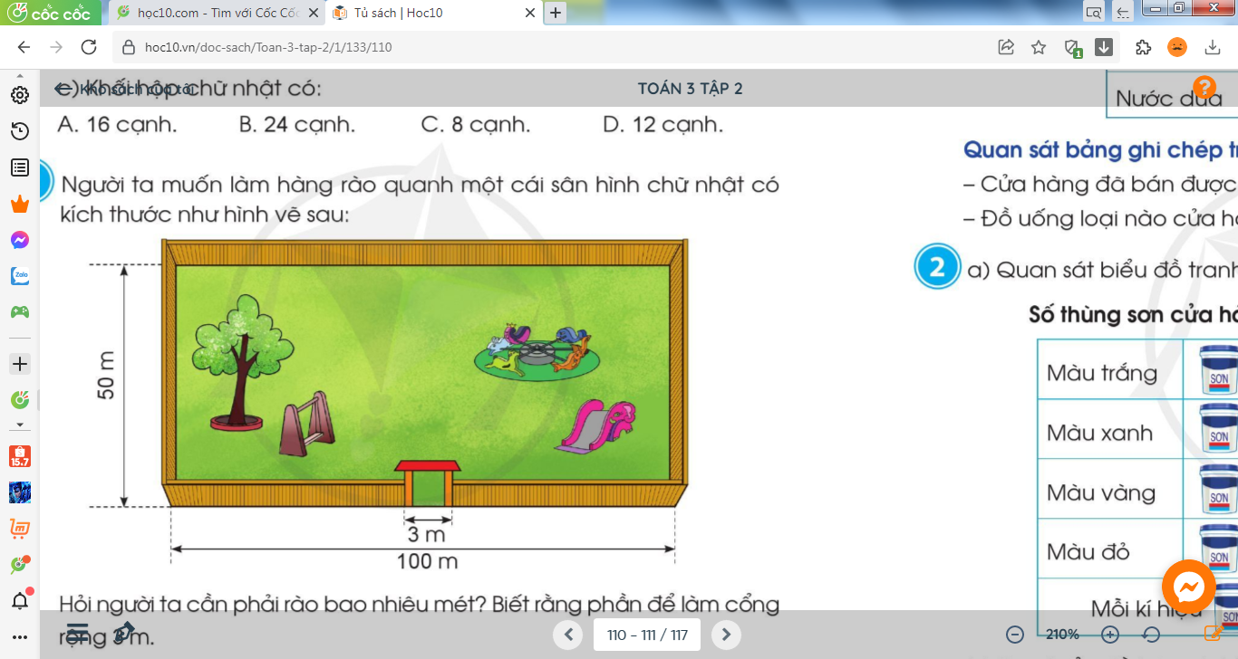  - GV đưa ra câu hỏi :  ? Bài toán cho biết gì? | + 1 HS đọc đề bài.  + HS trả lời:  - Bài toán cho biết: Một cái sân hình chữ nhật có chiều dài 100 m, chiều rộng 50 m; chiều rộng cổng 3m.
 | ? Bài toán hỏi gì?  - GV và HS cùng tóm tắt :  Tóm tắt:  1 cái sân hình chữ nhật có:  Chiều dài : 100 m  Chiều rộng : 50 m  Cổng rộng: 3 m  Cần phải rào :... m?  -GV cho HS thảo luận theo nhóm đôi rồi giải vào phiếu học tập.  -GV mời 1 vài nhóm trình bày kết quả  - GV nhận xét, tuyên dương.  -GV có thể cho HS nêu lại cách tính chu vi hình chữ nhật. | - Bài toán hỏi: Cần phải rào bao nhiêu mét?  - HS tóm tắt  -Các nhóm cùng thực hiện  Bài giải:  Chu vi cái sân hình chữ nhật là:  ( 100 + 50) x 2 = 300 ( m)  Người ta cần phải rào số mét là:  300 – 3 = 270 (m)  Đáp số: 270 m  - HS trình bày bài giải, HS nêu cách giải  - Các nhóm nhận xét, bổ sung.  - HS lắng nghe, rút kinh nghiệm
3. Hoạt động vận dụng:
- Mục tiêu:
+ Củng cố những kiến thức đã học trong tiết học để học sinh khắc sâu nội dung.
+ Vận dụng kiến thức đã học vào thực tiễn.
+ Tạo không khí vui vẻ, hào hứng, lưu luyến sau khi học sinh bài học.
- Cách tiến hành:
 | + Bài 7: ( Làm việc cả lớp)  -GV yêu cầu HS đọc đề bài:  Minh Ánh bắt đầu tập đàn lúc 9 giờ kém 10 phút và tập đàn trong 45 phút. Hỏi Minh Ánh tập đàn xong lúc mấy giờ?  -GV yêu cầu HS suy nghĩ và đưa ra lập luận xem Minh Ánh tập đàn xong lúc mấy giờ?  -GV gọi một số học sinh trình bày, giải thích cách làm.  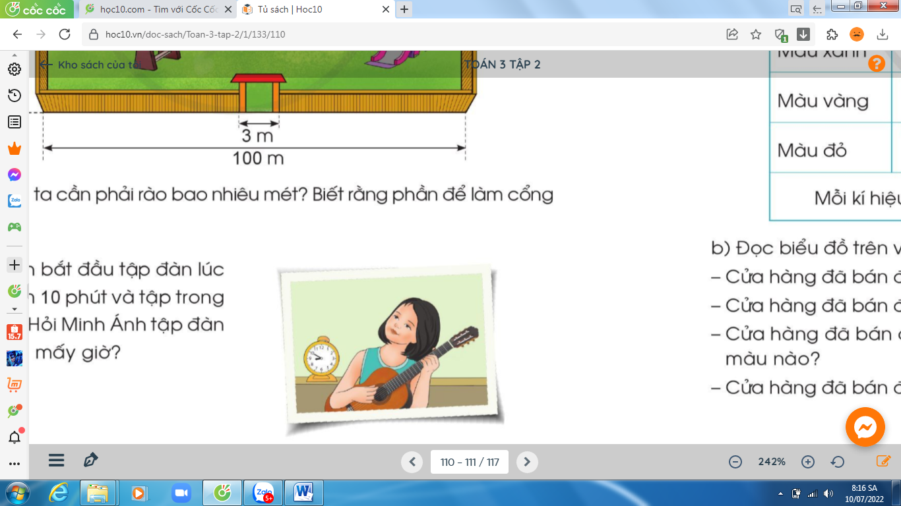  -GV nhận xét, tuyên dương | -HS đọc tình huống  -HS suy nghĩ trả lời  -Một vài học sinh trình bày: Minh Ánh bắt đầu tập đàn lúc 9 giờ kém 10 phút và tập đàn trong 45 phút. Như vậy Minh Ánh tập đàn xong lúc 9 giờ 35 phút hay 10 giờ kém 25 phút.  -HS có thể giải thích cách làm: Từ 9 giờ kém 10 phút đến 9 giờ là 10 phút, từ 9 giờ đến 9 giờ 35 phút là 35 phút ( vì 10 phút + 35 phút = 45 phút)  -HS nhận xét, bổ sung
5 phút | * Củng cố - dặn dò.
 | - Hôm nay các em học bài gì?  - Qua bài học hôm nay các em đã ôn tập được những kiến thức gì?  ? Có điều gì em cần thầy/ cô chia sẻ thêm không?  - Nhận xét chung tiết học, tuyên dương, dặn dò chuẩn bị bài sau. | - HS trả lời  -HS lắng nghe.
IV. Điều chỉnh sau bài dạy:
........................................................................................................
............................................................................................................
................................................................................................................
-------------------------------------------
TUẦN 34
MÔN ĐẠO ĐỨC
Tiết 34
CHỦ ĐỀ: TUÂN THỦ QUY TẮC AN TOÀN GIAO THÔNG
BÀI 12: EM TUÂN THỦ QUY TẮC AN TOÀN GIAO THÔNG (Tiết 2)
ATGT: Đi bộ tại những nơi đường giao nhau
Thời gian thực hiện: ngày 10 tháng 5 năm 2024

I. YÊU CẦU CẦN ĐẠT:
1. Năng lực đặc thù: Sau bài học, học sinh sẽ:
- Học sinh biết lựa chọn và giới thiệu cho các bạn biết một số quy tắc an toàn giao thông phù hợp với lứa tuổi.
- Biết bày tỏ quan điểm của bản thân về những hành vi tuân thủ quy tắc an toàn giao thông, những hành vi vi phạm quy tắc an toàn giao thông.
2. Năng lực chung.
- Năng lực tự chủ, tự học: Góp phần hình thành năng lực điều chỉnh hành vi; tìm hiểu và tham gia hoạt động kinh tế – xã hội.
- Năng lực giải quyết vấn đề và sáng tạo: Tự tìm hiểu thêm về quy tắc an toàn giao thông.
- Năng lực giao tiếp và hợp tác: Biết chia sẻ, trao đổi, trình bày trong hoạt động nhóm.
3. Phẩm chất.
- Phẩm chất yêu nước: Tuân thủ quy tắc an toàn giao thông phù hợp với lứa tuổi.
- Phẩm chất nhân ái: Có ý thức giúp đỡ lẫn nhau trong hoạt động nhóm để hoàn thành nhiệm vụ.
- Phẩm chất chăm chỉ: Chăm chỉ quan sát, suy nghĩ, trả lời câu hỏi.
- Phẩm chất trách nhiệm: Góp phần hình thành phẩm chất trách nhiệm
II. ĐỒ DÙNG DẠY HỌC
* GV: - Kế hoạch bài dạy, bài giảng Power point.
– SGK, SGV, SBT Đạo đức 3
– Các video clip liên quan đến việc tuân thủ quy tắc an toàn giao thông.
– Tranh, hình ảnh về nội dung tuân thủ quy tắc an toàn giao thông
* HS: SGK, SBT Đạo đức 3

III. HOẠT ĐỘNG DẠY HỌC
TG | Hoạt động của giáo viên | Hoạt động của học sinh
5P | 1. Khởi động:  - Mục tiêu:  + Tạo không khí vui vẻ, phấn khởi trước giờ học.  + Kiểm tra kiến thức đã học ở bài trước.  - Cách tiến hành:
 | - GV cho HS nghe và hát theo bài hát về ATGT:  “Ai đúng, ai sai? ”.  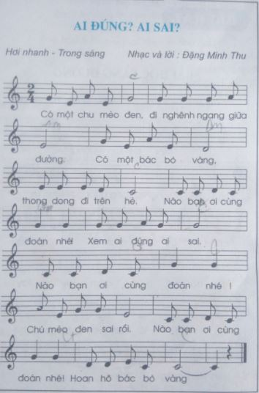  + GV mời HS nêu nhận xét về cách đi của “chú mèo đen” và “bác bò vàng” trong bài hát.  - Chú mèo đi sai rồi. Bác bò vàng đã đi đúng  + GV mời HS giới thiệu cách em đã tham gia giao thông đúng.  - GV Nhận xét, tuyên dương.  - Kết nối bài học. Giới thiệu bài mới – Ghi bài lên bảng | - HS xem Video – hát theo.  + HS nêu nhận xét về cách đi của “chú mèo đen” và “bác bò vàng” trong bài hát.  + 3-4 HS giới thiệu thêm một cách em đã tham gia giao thông đúng. Đi bộ trên vỉa hè, đi về phía bên tay phải của mình. Không đi hàng đôi hàng 3 dưới lòng đường,....)  - HS lắng nghe.
15P | 2. Luyện tập:  - Mục tiêu: +Đồng tình với những hành vi tuân thủ quy tắc an toàn giao thông; không đồng tình với những hành vi vi phạm quy tắc an toàn giao thông.  +Biết xử lí tình huống tuân thủ quy tắc an toàn giao thông.  - Cách tiến hành:
 | Hoạt động 1: Bày tỏ ý kiến (Làm việc nhóm đôi)  - GV mời HS nêu yêu cầu.  GV: Yêu cầu HS thể hiện được sự đồng tình với những hành vi tuân thủ quy tắc an toàn giao thông; không đồng tình với những hành vi vi phạm quy tắc an toàn giao thông từ các tranh trong SGK.  -GV yêu cầu các nhóm quan sát tranh trong SGK.  -GV hướng dẫn HS mô tả các tình huống trong mỗi tranh.  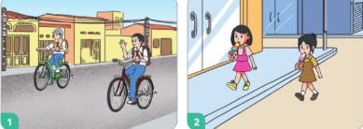  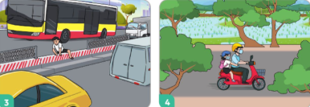  - GV mời các nhóm trình bày.  - GV mời HS đưa thẻ mặt cười thể hiện sự đồng tỉnh với những tranh có hành vi tuân thủ quy tắc an toàn giao thông và đưa thẻ mặt mếu thể hiện sự không đồng tình với những tranh có hành vi vi phạm quy tắc an toàn giao thông.  - GV nhận xét, tuyên dương, sửa sai (nếu có)  Hoạt động 2:Xử lí tình huống (làm việc nhóm 2).  - GV mời HS nêu yêu cầu.  GV: HS đưa ra được lời khuyên cho các bạn trong tranh về việc tuân thủ quy tắc an toàn giao thông.  - GV tổ chức cho HS làm việc nhóm đôi.  -GV yêu cầu HS quan sát tranh và mô tả tình huống vi phạm quy tắc an toàn giao thông trong mỗi tranh và đưa lời khuyên phù hợp cho các bạn trong tranh.  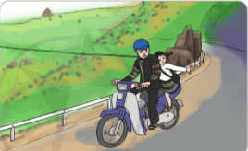  - GV mời đại diện các nhóm trình bày.  - GV nhận xét và rút ra những lời khuyên phù hợp.  - GV nhận xét, đánh giá, tuyên dương HS: | - 1 HS nêu yêu cầu.  - Các nhóm tiến hành thảo luận quan sát tranh và nêu các tham gia giao thông của các bạn trong tranh.  + Tranh 1: Không đồng tình với hành vi lái xe đạp bằng một tay và đi bên trái chiều đi của mình.  + Tranh 2: Không đồng tình với hành vi đi bộ dưới lòng đường.  +Tranh3: Không đồng tình với hànhvi trèo qua dải phân cách.  + Tranh 4: Đồng tình với hành vi đội mũ bảo hiểm khi tham gia giao thông.  - Đại diện các nhóm trình bày  - Các nhóm khác nhận xét, bổ sung.  +HS lắng nghe, rút kinh nghiệm.  - 1 HS nêu yêu cầu.  - Các nhóm thảo luận, trao đổi và trình bày:  +TH 1: Bạn Mây cần đội mũ bảo hiểm khi tham gia giao thông. Không được đưa tay ra khi xe đang chạy.  +TH 2: Bạn Nam trong ô tô không được đưa tay ra ngoài cửa sổ và phải thắt dây an toàn khi xe đang chạy.  - Các nhóm trình bày:  - Các nhóm khác khác nhận xét, bổ sung.  + HS lắng nghe
15P | 3. Vận dụng.  - Mục tiêu:  + HS thực hiện được việc tuân thủ quy tắc an toàn giao thông phù hợp với lứa tuổi.  + Chia sẻ với bạn cùng lớp về việc HS đã tuân thủ quy tắc an toàn giao thông.  - Cách tiến hành:  ATGT: Đi bộ tại những nơi đường giao nhau  - Nhận biết những hành vi đi bộ qua đường không an toàn tại nơi giao nhau.  - Thảo luận - chia sẻ với mọi người cách phòng tránh được những nguy hiểm khi đi bộ tại những nơi đường giao nhau.  - Tham gia trò chơi “Đèn tín hiệu giao thông tại nơi đường giao nhau”
 | Hoạt động 1.Tuân thủ quy tắc ATGT.  - HS Viết nhật kí ghi chép về việc thực hiện tuân thủ quy tắc an toàn giao thông.  – GV hướng dẫn HS viết nhật kí ghi chép về việc thực hiện tuân thủ quy tắc an toàn giao thông trong các tình huống:  + Đi bộ trên đường có vỉa hè.  + Đi bộ trên đường không có vỉa hè.  +Sang đường ở nơi có tín hiệu đèn giao thông.  +Đi xe đạp trên đường.  - GV yêu cầu HS hoàn thành và sẵn sàng chia sẽ sau một tuần thực hiện.  - GV đánh giá HS.  Hoạt động 2. Chia sẻ với bạn về việc em tuân thủ quy tắc an toàn giao thông  Yêu cầu HS Chia sẻ với bạn cùng lớp về việc em đã tuân thủ quy tắc an toàn giao thông trên đường đi học hằng ngày.  – GV hướng dẫn HS chia sẽ trước lớp về việc tuân thủ quy tắc an toàn giao thông trên đường đi học hằng ngày:  – GV nhận xét, động viên HS tích cực tuân thủ các quy tắc an toàn giao thông.  –HS chia sẻ được về việc tuân thủ quy tắc an toàn giao thông của bản thân trên đường đi học hằng ngày.  GV đánh giá HS.  Kết luận: GV cho HS đọc lời khuyên trong SGK Đạo đức 3, trang 61.  - Nhận xét, tuyên dương | - HS viết được nhật kí ghi chép về việc thực hiện tuân thủ quy tắc an toàn giao thông khi đi bộ trên đường có via hè, đi bộ trên đường không có via hè, sang đường ở nơi có tín hiệu đèn giao thông, đi xe đạp trên đường.  - Cùng trao đổi, chia sẻ với các bạn, GV việc tuân thủ quy tắc an toàn giao thông trên đường đi học hằng ngày:  +Đi bộ trên đường có vỉa hè: Mình đi trên vỉa về phía tay phải của mình.  +Đi bộ trên đường không có vỉa hè: Mình đi sát lề đường phía tay phải của mình.  + Sang đường ở nơi có tín hiệu đèn giao thông. Đèn xanh được đi qua đường. đỏ dừng lại, đèn vàng chuẩn bị đi hay dừng lại.  +Đi xe đạp trên đường: Đi bên phải đường, sát lề đường phần đường dành cho xe thơ sơ.  - HS nhận xét, bổ sung.  - HS lắng nghe,rút kinhnghiệm  - 2, 3 HS đọc lời khuyên trong SGK Đạo đức 3, trang 61.
IV. ĐIỀU CHỈNH SAU BÀI DẠY:
........................................................................................................................................................................................................................................................................................................
....................................................................................................................................................

TUẦN 34
MÔN TIẾNG VIỆT
Tiết 238 CHỦ ĐIỂM: BẠN BÈ BỐN PHƯƠNG
GÓC SÁNG TẠO
VIẾT VỀ MỘT NHÂN VẬT TRONG TRUYỆN (T4)
Thời gian thực hiện: ngày 10 tháng 5 năm 2024
I. YÊU CẦU CẦN ĐẠT:
1. Năng lực đặc thù:
- HS biết viết về một nhân vật đã học: bác sĩ Y-éc-xanh (trong bài Bác sĩ Y-éc-xanh) hoặc kiến trúc sư Ka-dích (trong bài Người hồi sinh di tích).
+ Thông qua tình huống cụ thể nêu trong đề bài, dựa vào hiểu biết của mình, HS nêu được những nét cơ bản về bác sĩ Y-éc-xanh (hoặc kiến trúc sư Ka-dích) nhằm giải thích cho người khác hiểu về nhân vật đó.
+ Chữ viết rõ ràng, mắc ít lỗi chính tả, ngữ pháp.
- Phát triển năng lực văn học:
+ Biết chọn một số chi tiết, hình ảnh nổi bật, thể hiện công lao của bác sĩ Y-éc-xanh (hoặc kiến trúc sư Ka-dich).
+ Đoạn văn mạch lạc, có cảm xúc.
2. Năng lực chung.
- Năng lực tự chủ, tự học: lắng nghe, kể được câu chuyện theo yêu cầu.
- Năng lực giải quyết vấn đề và sáng tạo: Kể chuyện biết kết hợp cử chỉ hành động, diễn cảm,...
- Năng lực giao tiếp và hợp tác: Lắng nghe, trao đổi với bạn về nội dung câu chuyện của bạn và của mình. Bồi dưỡng tình cảm hữu nghị với người dân nước bạn.
3. Phẩm chất.
- Phẩm chất nhân ái: Biết yêu quý và tôn trọng bạn trong bài học kể chuyện.
- Phẩm chất chăm chỉ: Chăm chỉ lắng nghe, kể chuyện theo yêu cầu.
- Phẩm chất trách nhiệm: Hoàn thành sản phấm viết có tính sáng tạo, học tập nghiêm túc.
II. ĐỒ DÙNG DẠY HỌC
- Kế hoạch bài dạy, bài giảng Power point.
- SGK và các thiết bị, học liệu phục vụ cho tiết dạy.

III. HOẠT ĐỘNG DẠY HỌC
TG | Hoạt động của giáo viên | Hoạt động của học sinh
5p | 1. Khởi động.  - Mục tiêu:  + Tạo không khí vui vẻ, phấn khởi trước giờ học.  + Đánh giá kết quả học tập ở bài học trước.  - Cách tiến hành:
 | - GV mở chiếu 2 bức tranh về bác sĩ Y- éc-xanh và kiến trúc sư Ka- dích .  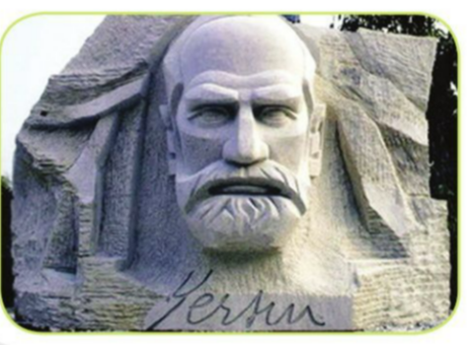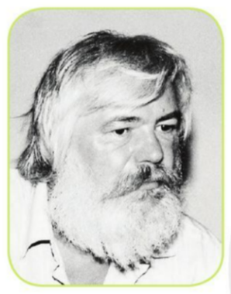  - GV cùng trao đổi với HS về hai nhân vật.  - GV dẫn dắt vào bài mới.  Các em đã được đọc về hai nhân vật có công lao đối với Việt Nam, được nhân dân ta yêu mến. Đó là bác sĩ người Pháp Y-éc-xanh và kiến trúc sư người Ba Lan Ka-dích. Trong tiết học hôm nay, dựa vào hiểu biết ở bài tập đọc và tài liệu tham khảo được, các em sẽ tập viết đoạn văn nói về một trong hai nhân vật nêu trên. Em cần vận dụng sáng tạo những hiểu biết của mình để viết theo tình huống đặt ra trong một đề bài cụ thể.  - GV dẫn dắt vào bài mới | - HS quan sát video.  - HS cùng trao đổi với Gv về nội dung, cách kể chuyện có trong vi deo, rút ra những điểm mạnh, điểm yếu từ câu chuyện để rút ra kinh nghiệm cho bản thân chuẩn bị kể chuyện.
15p | 2. Khám phá.  - Mục tiêu:  +HS biết viết về một nhân vật đã học:  + Biết chọn một số chi tiết, hình ảnh nổi bật, thể hiện công lao của bác sĩ Y-éc-xanh (hoặc kiến trúc sư Ka-dich).  + Đoạn văn mạch lạc, có cảm xúc.  - Cách tiến hành:
 | 2.1. Hướng dẫn viết.  - YC 2HS đọc 2 đề bài.  - GV mời 2 HS đọc 2 đề bài trong SGK.  - YC HS tự xác định cho mình viết theo một đề bài (a hoặc b). HS đọc thầm và suy nghĩ về đề bài đã chọn.  - GV mời 2 HS nói trước lớp về 2 đề bài, theo gợi ý sau:  Đề bài a: Một du khách hỏi vì sao nhiều đô thi Việt Nam có đường phố mang tên Y-éc-xanh. Em hãy viết đoạn văn về bác sĩ Y-éc-xanh để trả lời vị khách đó.  + Em sẽ giới thiệu nhân vật như thế nào?  + Em viết thế nào để giải thích cho vị khách hiểu điều trên?  Đề bài: b) Một du khách hỏi vì sao ở Hội An có bức tượng kiến trúc sư Ka-dích. Em hãy viết một đoạn văn về kiến trúc sư Ka-dích để trở lời vị khách đó.  + Em sẽ giới thiệu nhân vật như thế nào?  + Em viết thế nào để giải thích cho vị khách hiểu vì sao ở Hội An có bức tượng đó?  - GV HD HS chọn một trong 2 đề.  2.2. Viết đoạn văn theo đề bài đã chọn  - YC HS viết vào vở.  - YC HS trao đổi nhóm đôi góp ý cho nhau về bài viết.  - GV gọi HS đọc HS đọc bài, góp ý cho nhau theo từng cặp. | - HS đọc yêu cầu bài.  - HS quan sát 5 bước chuẩn bị và lắng nghe GV hướng dẫn.  + Hiện nay, nhiều đô thị Việt Nam như Hà Nội, Thành phố Hồ Chí Minh, Đà Nẵng, Đà Lạt, Nha Trang, Thủ Dầu Một đều có đường phố mang tên Y-éc-xanh, một vị bác sĩ người Pháp. / hoặc: Không phải ngẫu nhiên nhiều đô thị ở Việt Nam đều có đường phô mang tên bác sĩ người Pháp Y-éc-xanh...).  + Kể lại vài nét về công lao của bác sĩ Y-éc-xanh: ở lại Việt Nam từ lúc còn trẻ đến lúc qua đời để nghiên cứu những bệnh nhiệt đới, giúp nhân dân Việt Nam bằng tình yêu thương  rộng mở, từng làm việc và đóng góp lớn cho ngành y ở Việt Nam,... Khẳng định: để tỏ lòng biết ơn sâu sắc với công lao của bác sĩ Y-éc-xanh, nhiều đô thị ở Việt Nam đã có những đường phố mang tên ông.).  + Đến thăm đô thị cổ Hội An, du  khách thường đặt hoa và dâng hương dưới bức tượng kiến thúc sư Ka-dích người Ba Lan.  + Kể lại những nét nổi bật về kiến trúc sư Ka-dích: Từ đất nước Ba Lan xa xôi, đến Việt Nam suốt 17 năm để cống hiến cho việc hồi sinh nhiều di sản văn hoá; ông có công lao trong việc phát triển đô thị cổ Hội An thành một địa điểm du lịch hấp dẫn, tham gia trùng tu khu thánh địa Mỹ Sơn, đóng góp lớn cho việc trùng tu Hoàng thành Huế. Ông cũng là người giới thiệu để thế giới công nhận cả Hoàng thành Huế, thánh địa Mỹ Sơn và đô thị cổ Hội An của Việt Nam là Di sản văn hoá thế giới. Chính vì vậy, người Việt Nam đã đặt bức tượng kiến trúc sư Ka-dích tại Hội An để ghi nhớ công lao của ông đối với Việt Nam).  - HS viết vở  - HS trao đổi
10p | 3. Luyện tập.  - Mục tiêu:  - HS biết viết về một nhân vật đã học: bác sĩ Y-éc-xanh (trong bài Bác sĩ Y-éc-xanh) hoặc kiến trúc sư Ka-dích (trong bài Người hồi sinh di tích).  + Thông qua tình huống cụ thể nêu trong đề bài, dựa vào hiểu biết của mình, HS nêu được những nét cơ bản về bác sĩ Y-éc-xanh (hoặc kiến trúc sư Ka-dích) nhằm giải thích cho người khác hiểu về nhân vật đó.  + Chữ viết rõ ràng, mắc ít lỗi chính tả, ngữ pháp.  - Phát triển năng lực văn học:  + Biết chọn một số chi tiết, hình ảnh nổi bật, thể hiện công lao của bác sĩ Y-éc-xanh (hoặc kiến trúc sư Ka-dich).  + Đoạn văn mạch lạc, có cảm xúc.  - Cách tiến hành:
 | 3.1 Giới thiệu và bình chọn đoạn văn hay.  - HS tiếp nối nhau xung phong đọc đoạn văn của mình.  - GV nhận xét, bình chọn những đoạn viết hay.  − GV chữa 5 – 7 bài viết của HS  - GV nhận xét tuyên dương. | - HS nối tiếp đọc đoạn văn của mình.  - HS nhận xét.
5p | 4. Vận dụng.  - Mục tiêu:  + Củng cố những kiến thức đã học trong tiết học để học sinh khắc sâu nội dung.  + Vận dụng kiến thức đã học vào thực tiễn.  + Tạo không khí vui vẻ, hào hứng, lưu luyến sau bài học.  + Phát triển năng lực ngôn ngữ.  - Cách tiến hành:
 | - GV cho Hs xem một vài hình ảnh của bác sĩ Y- éc – xanh và những công trình kiến trúc của kiến trúc sư Ka- dich.  - GV trao đổi những về những hoạt động HS yêu thích trong câu chuyện  - GV HD HS tự đánh giá ở nhà theo gợi ý:  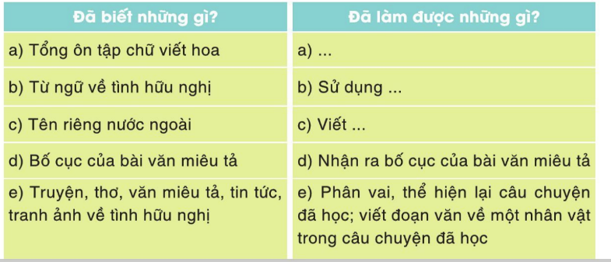  - Nhận xét giờ học. | - HS quan sát video.  - HS cùng trao đổi về câu chuyện được xem.  - HS lắng nghe, về nhà thực hiện.
IV. Điều chỉnh sau bài dạy:
...................................................................................................................................
...................................................................................................................................
..................................................................................................................................
TUẦN 34
MÔN TỰ NHIÊN VÀ XÃ HỘI
TIẾT 68
CHỦ ĐỀ 6: TRÁI ĐẤT VÀ BẦU TRỜI
ÔN TẬP VÀ ĐÁNH GIÁ CHỦ ĐỀ TRÁI ĐẤT VÀ BẦU TRỜI (T1)
Thời gian thực hiện: ngày 10 tháng 5 năm 2024

I. YÊU CẦU CẦN ĐẠT:
1. Năng lực đặc thù: Sau khi học, học sinh sẽ:
- Nêu được vị trí của Trái Đất trong hệ Mặt Trời trên sơ đồ.
- Chỉ trên sơ đồ chiều chuyển động của Trái đất quanh Mặt Trời; chuyển động của Trái Đất quanh mình nó; Chuyển động của Mặt Trời quanh Trái Đất.
- Nêu được hiện tượng ngày và đêm.
- Nêu được Trái Đất là một hành tinh trong hệ Mặt Trời, Mặt Trăng là vệ tinh của Trái Đất.
2. Năng lực chung.
- Năng lực tự chủ, tự học: Có biểu hiện chú ý học tập, tự giác tìm hiểu bài để hoàn thành tốt nội dung tiết học. Giải thích được ở mức độ đơn giản đơn giản hiện tượng ngày và đêm.
- Năng lực giải quyết vấn đề và sáng tạo: Có biểu hiện tích cực, sáng tạo trong các hoạt động học tập, trò chơi, vận dụng.
- Năng lực giao tiếp và hợp tác: Có biểu hiện tích cực, sôi nổi và nhiệt tình trong hoạt động nhóm. Có khả năng trình bày, thuyết trình… trong các hoạt động học tập.
3. Phẩm chất.
- Phẩm chất nhân ái: Bày tỏ được tình cảm, sự gắn bó của bản thân với họ hàng nội ngoại.
- Phẩm chất chăm chỉ: Có tinh thần chăm chỉ học tập, luôn tự giác tìm hiểu bài.
- Phẩm chất trách nhiệm: Giữ trật tự, biết lắng nghe, học tập nghiêm túc.
II. ĐỒ DÙNG DẠY HỌC
- Kế hoạch bài dạy, bài giảng Power point.
- SGK và các thiết bị, học liệu phục vụ cho tiết dạy.

III. HOẠT ĐỘNG DẠY HỌC
TG | Hoạt động của giáo viên | Hoạt động của học sinh
5P | 1. Khởi động:  - Mục tiêu:  + Tạo không khí vui vẻ, khấn khởi trước giờ học.  + Kiểm tra kiến thức đã học của học sinh ở bài trước.  - Cách tiến hành:
 | - GV mời HS lên bảng thực hiện và giải thích hiện tượng ngày và đêm.  - GV Nhận xét, tuyên dương.  - GV dẫn dắt vào bài mới | - 2 HS lên bảng.  - HS lắng nghe.
20P | 2. Luyện tập.  - Mục tiêu:  + Củng cố hiểu biết về chuyển động của Mặt Trăng, Trái Đất.  + Thực hành vận dụng được hiểu biết về chuyển động của Trái Đất, Mặt Trăng, hệ Mặt Trời để giới thiệu cho người khác.  - Cách tiến hành:
 | Hoạt động 1. Thực hành chỉ và nói với bạn về chuyển động của Trái Đất, Mặt Trăng trong sơ đồ. (Làm việc theo cặp)  - Gọi HS đọc yêu cầu.  - GV yêu cầu HS quan sát sơ đồ.  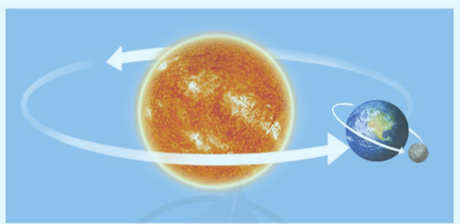  - YC HS thảo luận theo nhóm.  - Mời đại diện nhóm trình bày kết quả trước lớp.  - Gọi HS nhận xét.  - GV nhận xét, bổ xung nội dung và yêu cầu HS đọc lại.  + Chiều chuyển động của Mặt Trăng quanh Trái Đất cũng ngược chiều kim đồng hồ theo chiều từ Tây sang Đông.  + Mặt Trăng là vệ sinh của Trái Đất.Mặt Trăng được gọi là vệ tinh của Trái Đất vì Mặt Trăng nằm trên quỹ đạo quay đồng bộ (tức là thời gian Mặt Trăng quay quanh trục...  Hoạt động 2. Thực hành đóng vai nhà du hành vũ trụ, giới thiệu với các bạn về Trái Đất, Mặt Trăng và Trái Đất. (Làm việc theo nhóm)  - Mời HS quan sát tranh.  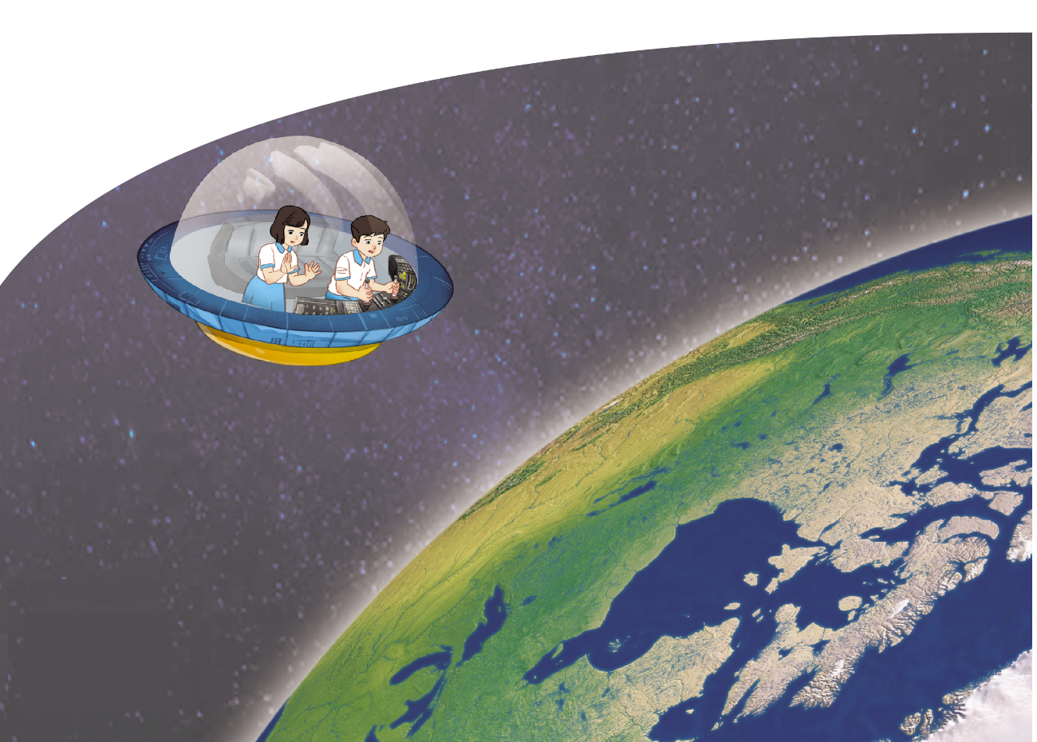  - GV hướng dẫn cách đóng các vai.  + Nội dung  + Cách thức giới thiệu  + Phân công nhiệm vụ  - YC HS thảo luận nhóm.  - Mời các nhóm trình bày.  - Mời nhóm khác nhận xét.  - Gv nhận xét, tuyên dương. | - HS đọc yêu cầu.  - HS quan sát  - HS thảo luận chỉ và nói với bạn về chiều chuyển động của Mặt Trăng, Trái Đất.  - Đại diện nhóm trình bày.  - HS nhận xét.  - HS lắng nghe, nhắc lại.  - HS quan sát.  - HS lắng nghe hướng dẫn của GV  - HS thảo luận nhóm.  - Các nhóm trình bày.  - HS nhận xét.
10P | 3. Vận dụng.  - Mục tiêu:  + Củng cố những kiến thức đã học trong tiết học để học sinh khắc sâu nội dung.  + Vận dụng kiến thức đã học vào thực tiễn.  + Tạo không khí vui vẻ, hào hứng, lưu luyến sau khi học sinh bài học.  - Cách tiến hành:
 | - GV tổ chức trò chơi “Ai nhanh-Ai đúng”: Gv đưa ra một vài hình ảnh về chuyển động của Trái Đất.  + Chiều chuyển động của Mặt Trăng quanh Trái Đất cùng chiều hay ngược chiều kim đồng hồ?  - GV đánh giá, nhận xét.  - Nhận xét sau tiết dạy, dặn dò về nhà. | - HS lắng nghe luật chơi.  - Học sinh tham gia chơi:  + Chiều chuyển động của Mặt Trăng quanh Trái Đất cũng ngược chiều kim đồng hồ theo chiều từ Tây sang Đông.
IV. ĐIỀU CHỈNH SAU BÀI DẠY:
..................................................................................................................................
..................................................................................................................................
..................................................................................................................................

TUẦN 34
MÔN HOẠT ĐỘNG TRẢI NGHIỆM
Tiết 102
CHỦ ĐỀ: AN TOÀN TRONG CUỘC SỐNG
Sinh hoạt cuối tuần: TRÒ CHƠI GIẢI Ô CHỮ
RLĐV: biết ý nghĩa của Khăn quàng đỏ, huy hiệu Đội, khẩu hiệu Đội.
Thời gian thực hiện: ngày 1 tháng 05 năm 2024
I. YÊU CẦU CẦN ĐẠT:
1. Năng lực đặc thù:
- Học sinh có thêm hiểu biết về chủ đề : An toàn vệ sinh thực phẩm
2. Năng lực chung.
- Năng lực tự chủ, tự học: Biết giải được các ô chữ về an toàn vệ sinh thực phẩm.
- Năng lực giải quyết vấn đề và sáng tạo: Biết giải nahnh và chính xác các ô chữ.
- Năng lực giao tiếp và hợp tác: Biết chia sẻ với bạn về hiểu biết của mình để giải ô chữ.
3. Phẩm chất.
- Phẩm chất nhân ái: tôn trọng bạn, biết lắng nghe những câu giải ô chữ mà bạn đưa ra.
- Phẩm chất chăm chỉ: Chịu khó tìm hiểu về an toàn vệ sinh thực phẩm để giới thiệu với các bạn.
- Phẩm chất trách nhiệm: làm việc tập trung, nghiêm túc, có trách nhiệm trước tập thể lớp.
II. ĐỒ DÙNG DẠY HỌC
- Kế hoạch bài dạy, bài giảng Power point.
- SGK và các thiết bị, học liệu phụ vụ cho tiết dạy.
III. HOẠT ĐỘNG DẠY HỌC
TG | Hoạt động của giáo viên |  | Hoạt động của học sinh
2P | 1. Khởi động:  - Mục tiêu:  + Tạo không khí vui vẻ, khấn khởi trước giờ học.  + Xây dựng kĩ năng quan sát để nhận ra đặc điểm khác biệt trong ngoại hình, trang phục của mọi người xung quanh.  - Cách tiến hành:
 | - GV mở bài hát “Chiếc bụng đói” để khởi động bài học.  + GV cùng trao đổi với HS về nội dung bài hát.  - GV Nhận xét, tuyên dương.  - GV dẫn dắt vào bài mới. |  | - HS lắng nghe.  - HS trả lời về nội dung bài hát.  - HS lắng nghe.
10P | 2. Sinh hoạt cuối tuần:  - Mục tiêu: Đánh giá kết quả hoạt động trong tuần, đề ra kế hoạch hoạt động tuần tới.  - Cách tiến hành:
 | * Hoạt động 1: Đánh giá kết quả cuối tuần vừa qua (Làm việc nhóm 2)  - GV yêu cầu lớp Trưởng (hoặc lớp phó học tập) đánh giá kết quả hoạt động cuối tuần vừa qua. Yêu cầu các nhóm thảo luận, nhận xét, bổ sung các nội dung trong tuần.  + Kết quả sinh hoạt nền nếp.  + Kết quả học tập.  + Kết quả hoạt động các phong trào.  - GV mời các nhóm nhận xét, bổ sung.  - GV nhận xét chung, tuyên dương. (Có thể khen, thưởng,...tuỳ vào kết quả trong tuần)  * Hoạt động 2: Kế hoạch tuần tới  (Làm việc nhóm 4)  - GV yêu cầu lớp Trưởng (hoặc lớp phó học tập) triển khai kế hoạch hoạt động tuần tới.Yêu cầu các nhóm thảo luận, nhận xét, bổ sung các nội dung trong kế hoạch.  + Thực hiện nền nếp trong tuần.  + Thi đua học tập tốt.  + Thực hiện các hoạt động các phong trào.  - GV mời các nhóm nhận xét, bổ sung.  - GV nhận xét chung, thống nhất, và biểu quyết hành động. |  | - Lớp Trưởng (hoặc lớp phó học tập) đánh giá kết quả hoạt động cuối tuần vừa qua.  - HS thảo luận nhóm 2: nhận xét, bổ sung các nội dung trong tuần vừa qua.  - Một số nhóm nhận xét, bổ sung.  - Lắng nghe rút kinh nghiệm.  - 1 HS nêu lại nội dung.  - Lớp Trưởng ( lớp phó học tập) triển khai kế hoạt động tuần tới.  - HS thảo luận nhóm 4: Xem xét các nội dung trong tuần tới, bổ sung nếu cần.  - Một số nhóm nhận xét, bổ sung.  - Cả lớp biểu quyết hành động bằng giơ tay.
5P | 3. Sinh hoạt chủ đề.  - Mục tiêu: Học sinh có thêm hiểu biết về chủ đề An toàn vệ sinh thực phẩm.  - Cách tiến hành:
 | Hoạt động 3.Trò chơi giải ô chữ. (Làm việc theo tổ)  - GV chia tổ nêu yêu cầu cho các tổ  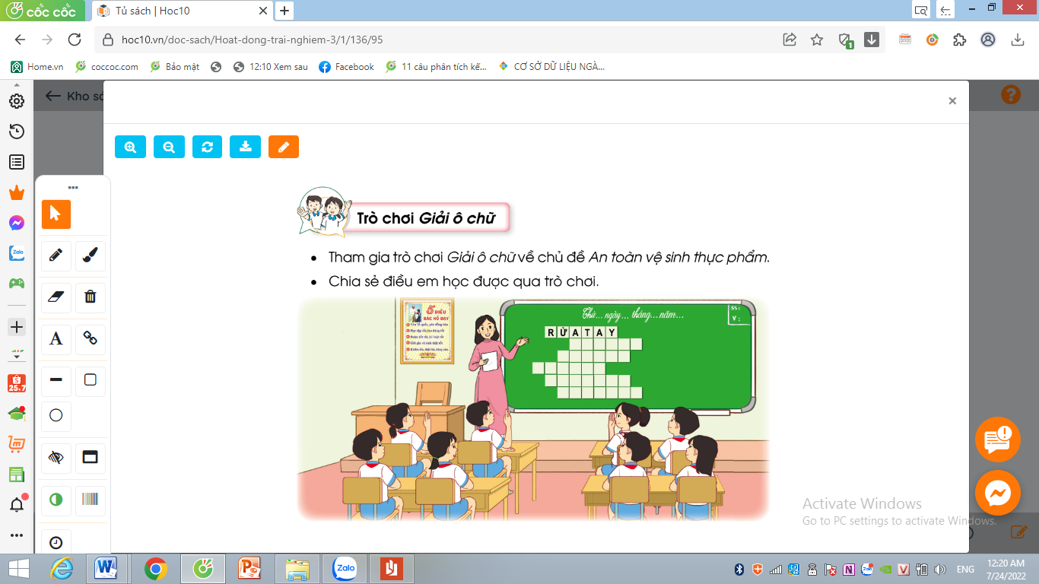  -GV hướng dẫn cách chơi: Các tổ chọn dãy chữ theo hàng  +GV cho thời gian suy nghĩ để các tổ đưa ra kết quả theo sự gợi ý của GV  -GV cho HS chơi  - GV nhận xét chung, tuyên dương. |  | - HS thực hiện  -HS chú ý luật chơi  -HS chơi  + Rửa tay  + Bảo quản  + Thức ăn  + Ngon miệng  + Phẩm màu  + Chế biến  - Lắng nghe, rút kinh nghiệm.
15p | 4. RLĐV: biết ý nghĩa của Khăn quàng đỏ, huy hiệu Đội, khẩu hiệu Đội.  Mục tiêu:  HS biết được ý nghĩa của Khăn quàng đỏ, huy hiệu Đội, khẩu hiệu Đội.  Biết thực hiện động tác chào kiểu đội viên, tháo thắt Khăn quàng đỏ, hô đáp khẩu hiệu Đội.  Cách thức thực hiện:  Hoạt động 1: GV cho học sinh tìm hiểu về ý nghĩa của Khăn quàng đỏ, huy hiệu Đội, khẩu hiệu Đội. Biết thực hiện động tác chào kiểu đội viên, tháo thắt Khăn quàng đỏ, hô đáp khẩu hiệu Đội.  a/Ý nghĩa của Khăn vàng đỏ  Khăn quàng đỏ là một phần cờ Tổ quốc, màu đỏ tượng trưng cho lý tưởng cách mạng  Đeo khăn quàng đỏ, đội viên Đội TNTP Hồ Chí Minh tự hào về Tổ quốc, về Đảng Cộng sản Việt Nam, về Bác Hồ vĩ đại, về nhân dân Việt Nam anh hùng và nguyện phấn đấu để trở thành đoàn viên Đoàn Thanh niên Cộng sản Hồ Chí Minh..Đội viên đeo khăn quàng đỏ khi đến trường, sinh hoạt Đội và tham gia các hoạt động của Đội.  b/Huy hiệu Đội, khẩu hiệu Đội  Nền đỏ sao vàng là cờ Tổ quốc.Măng non tượng trưng cho lứa tuổi thiếu niên là thế hệ tương lai của dân tộc Việt Nam anh hùng. Chữ "Sẵn sàng" là khẩu hiệu hành động của Đội.Đeo huy hiệu nhắc nhở đội viên học tập và rèn luyện để sẵn sàng kế tục sự nghiệp cách mạng vinh quang của Đảng, của Bác Hồ  c/ Hướng đẫn hs Biết thực hiện động tác chào kiểu đội viên, tháo thắt Khăn quàng đỏ, hô đáp khẩu hiệu Đội.và của dân tộc.  - Gv nhắc lại các nội dung đã thực hiện ở trên để hs nắm vững và về nhà thực hiện thường xuyên cho thành thục. |  | - HS lắng nghe  - HS quan sát và làm theo hướng dẫn của giáo viên.  - Hs quan sát và tập luyện.
3P | 5. Vận dụng.  - Mục tiêu:  + Củng cố những kiến thức đã học trong tiết học để học sinh khắc sâu nội dung.  + Vận dụng kiến thức đã học vào thực tiễn.  + Tạo không khí vui vẻ, hào hứng, lưu luyến sau khi học sinh bài học.  - Cách tiến hành:
 | - GV nêu yêu cầu và hướng dẫn học sinh về nhà tiếp tục chuẩn bị các gợi ý câu đố về an toàn vệ sinh thực phẩm.  - Nhận xét sau tiết dạy, dặn dò về nhà. | - Học sinh tiếp nhận thông tin và yêu cầu để về nhà ứng dụng với các thành viên trong gia đình.  - HS lắng nghe, rút kinh nghiệm

IV. ĐIỀU CHỈNH SAU BÀI DẠY:
.............................................................................................................................................................................................................................................................................................................................................................................................................................................................

